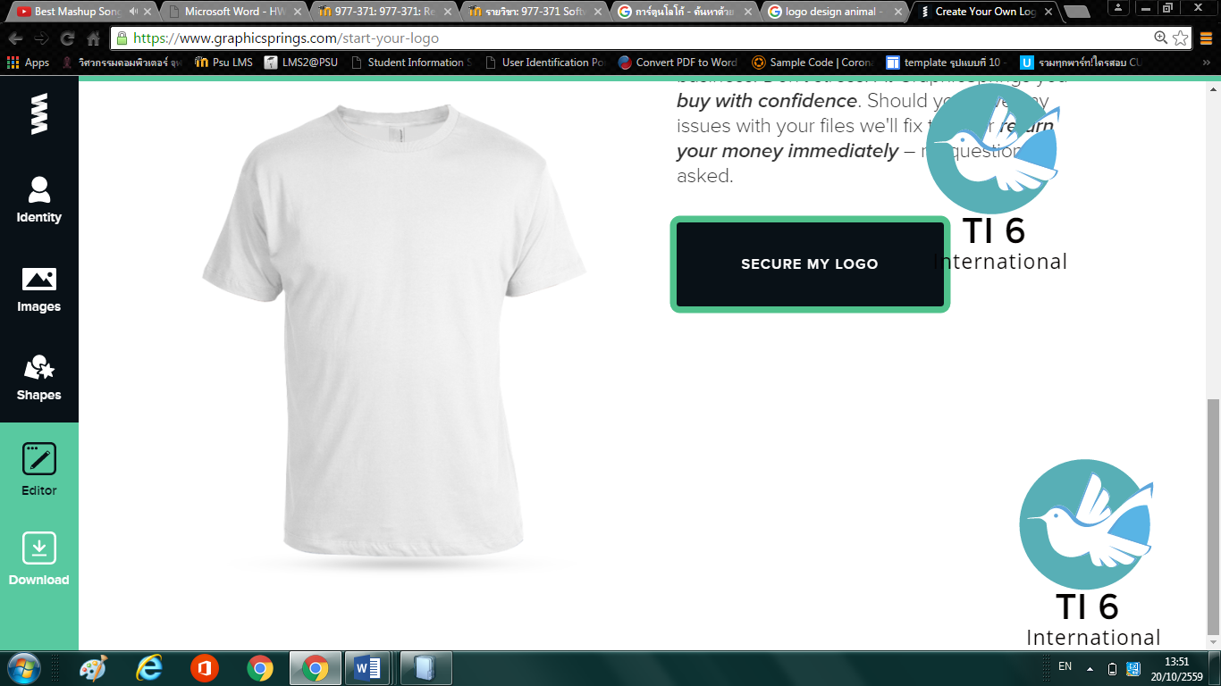

Work Breakdown Structure

Student Association Management System

Version 1.0

Prepare by

MR. PATAVEE TEPSONG (PM)

MR. THIRAWAT SAE-SIEW

MR. KITTIPAT TEEHOR

MR. THONGCHAI RAWANGKHAEM

MISS PIRATCHANA MAKSUB

MISS JIDAPA CHINTAWAN

28 พฤศจิกายน 2559

สารบัญ

1. คำนำ (Preface) 1

2. บทนำ (Introduction) 1

2.1 หลักการและเหตุผล (Overview) 1

2.2 วัตถุประสงค์ (Purpose) 2

2.3 ความต้องการของผู้ใช้ (User Requirements) 2

3. General Description 8

4. System Requirement Specification 41

5. User Interfaces 67

5.1 หน้าจอระบบ Login 67

5.2 หน้าจอการจัดการเอกสาร (Student System) 70

5.3 หน้าจอการจัดการองค์กร 73

5.4 หน้าจอระบบจัดการผู้อนุมัติตามสิทธิ์ 77

5.5 หน้าจอการตรวจสอบเอกสาร 81

5.6 หน้าจอผู้ดูแลระบบ 84

6. Appendices 86

6.1 คุณสมบัติทางด้านฮาร์ดแวร์ (Hardware Specification) 86

# **คำนำ (Preface)**

เอกสารชุดนี้จัดทำขึ้นเพื่ออธิบายถึงวัตถุประสงค์ ขอบเขตและรายละเอียดการทางานของระบบงานย่อยของระบบการ Student Association Management System

**Revision History**

|  |  |  |  |
| --- | --- | --- | --- |
| **Name** | **Date** | **Description** | **Virtion** |
|  |  |  |  |
|  |  |  |  |

# **บทนำ (Introduction)**

## **หลักการและเหตุผล (Overview)**

เนื่องจากปัจจุบัน มหาวอทยาลัยสงขลานครินทร์ วิทยาเขตภูเก็ต มีระบบการจัดการขออนุมัติจัดโครงการขององค์กรนักศึกษาต่างๆ เป็นผู้จัด โดยการยื่นขออนุมัติผ่านการยื่นเอกสาร ซึ่งเป็นเอกสารฉบับกระดาษ ซึ่งจากการดำเนินงานที่ผ่านมา ทางเจ้าหน้าที่ประสบปัญหาต่างๆ อาทิเช่น เอกสารเกิดการชำรุดระหว่างนำส่ง เกิดการล่าช้าในระหว่างขั้นตอนอนุมัติ เป็นต้น

ทางคณะผู้บริหารมหาวิทยาลัย วิทยาเขตภูเก็ต จึงมีความต้องการจัดทำ ระบบStudent Association Management ซึ่งระบบนี้จัดทำขึ้นเพื่อ อำนวยความสะดวกในการยื่นขออนุมัติจัดโครงการ โดยมีการทำงานหลักคือ การยื่นขออนุมัติโครงการผ่านทางระบบออนไลน์ และการจัดการข้อมูลต่างๆภายในองค์กร

ดังนั้น ทางบริษัท TI6 international จึงยื่นข้อเสนอจัดทำระบบ เพื่อตอบสนองความต้องการของทางคณะผู้บริหาร มหาวิทยาลัยวิทยาเขตภูเก็ต และอำนวยความสะดวกแก่กลุ่มองค์กรนักศึกษา ที่ต้องการยื่นอนุมัติเอกสารจัดทำโครงการ รวมถึงช่วยลดระยะเวลาในการดำเนินงานของกระบวนการอนุมิติโครงการ อีกด้วย

## **วัตถุประสงค์ (Purpose)**

1. เพื่อลดระยะเวลากระบวนการดำเนินงานยื่นอนุมิติเอกสารขอจัดทำโครงการ
2. เพื่อป้องกันเอกสารสำคัญเกิดการชำรุด
3. เพื่อให้สะดวกต่อการอนุมัติเอกสาร
4. เพื่อให้สะดวก และปลอดภัยในการจัดเก็บข้อมูลของเอกสาร
5. เพื่อให้สะดวกและปลอดภัยต่อการเก็บข้อมูลขององค์กร นักศึกษา
6. เพื่อฝึกการทำงานเป็นทีม
7. เพื่อเข้าใจถึงปัญหาและเรียนรู้วิธิแก้ปัญหาที่เกิดขึ้น

## **ความต้องการของผู้ใช้ (User Requirements)**

* + 1. การเข้าสู่ระบบ (Login System)

พัฒนาขึ้นเพื่อให้ผู้ใช้เข้าสู่ระบบ โดยระบบจะแยกผู้ใช้ออกเป็นประเภทต่าง ๆ เพื่อให้การเข้าใช้งานเหมาะสมกับผู้ใช้ประเภทนั้น ๆ

* **หมวดการเข้าสู่ระบบ**

|  |  |
| --- | --- |
| Requirement ID | Requirements |
| LOG-REQ-01 | การพิสูจน์ตัวตน |
| LOG-REQ-02 | ระบบแยกประเภทของUser ที่เข้าสู่ระบบ |
| LOG-REQ-03 | ระบบแจ้งเตือนเมื่อ รหัสผ่าน หรือ Username ผิด |
| LOG-REQ-04 | สามารถทำการขอรหัสผ่านใหม่ได้ |

* + 1. **ระบบจัดการเอกสาร (Student System)**

ระบบพัฒนาขึ้นเพื่อจัดการเอกสารออนไลน์ขออนุมัติการจัดทำโครงการขององค์กรต่างๆ และตรวจสอบสถานะเอกสาร

* **หมวดจัดการเอกสาร**

|  |  |
| --- | --- |
| Requirement ID | Requirements |
| CR-REQ-01 | องค์กรสร้างเอกสารเอกสารขออนุมัติจัดทำโครงการ |
| CR-REQ-02 | องค์กรแก้ไขเอกสารเอกสารขออนุมัติจัดทำโครงการ |
| CR-REQ-03 | องค์กรลบเอกสารเอกสารขออนุมัติจัดทำโครงการ |
| CR-REQ-04 | องค์กรดาวน์โหลดเอกสารเอกสารแนบขออนุมัติจัดทำโครงการ |

* **หมวดเช็คสถานะเอกสาร**

|  |  |
| --- | --- |
| Requirement ID | Requirements |
| CS-REQ-01 | องค์กรตรวจสอบสถานะเอกสาร |
| CS-REQ-02 | องค์กรตรวจสอบขั้นตอนเอกสาร |
| CS-REQ-03 | องค์กรตรวจสอบตรวจสอบความคิดเห็นกรณีต้องแก้ไขและไม่ผ่านการอนุมัติ |

* + 1. ระบบจัดการข้อมูลองค์กร ( Staff Management )

ระบบพัฒนาขึ้นเพื่อจัดการข้อมูลต่างๆของ องค์กรที่เกี่ยวของกับระบบ

* **หมวดจัดการข้อมูลองค์กร**

|  |  |
| --- | --- |
| Requirement ID | Requirements |
| MGO-REQ-01 | เจ้าหน้าที่สามารถเพิ่มข้อมูลองค์กร |
| MGO-REQ-02 | เจ้าหน้าที่สามารถแก้ไขข้อมูลองค์กร |
| MGO-REQ-03 | เจ้าหน้าที่สามารถลบข้อมูลองค์กร |
| MGO-REQ-04 | เจ้าหน้าที่สามารถดูรายละเอียดข้อมูลองค์กร |

* **หมวดจัดการข้อมูลสมาชิกองค์กร**

|  |  |
| --- | --- |
| Requirement ID | Requirements |
| MGM-REQ-01 | เจ้าหน้าที่สามารถเพิ่มข้อมูลสมาชิกองค์กร |
| MGM-REQ-02 | เจ้าหน้าที่สามารถแก้ไขข้อมูลสมาชิกองค์กร |
| MGM-REQ-03 | เจ้าหน้าที่สามารถลบข้อมูลสมาชิกองค์กร |
| MGM-REQ-04 | เจ้าหน้าที่สามารถดูรายละเอียดข้อมูลสมาชิกองค์กร |

* **หมวดจัดการข้อมูลผู้มีสิทธิ อนุมัติเอกสาร (องค์กร บริหารองค์กรนักศึกษา)**

|  |  |
| --- | --- |
| Requirement ID | Requirements |
| MGS-REQ-01 | เจ้าหน้าที่สามารถเพิ่มข้อมูลสมาชิกองค์กร บริหารองค์กรนักศึกษา |
| MGS-REQ-02 | เจ้าหน้าที่สามารถแก้ไขข้อมูลสมาชิกองค์กร บริหารองค์กรนักศึกษา |
| MGS-REQ-03 | เจ้าหน้าที่สามารถลบข้อมูลสมาชิกองค์กร บริหารองค์กรนักศึกษา |
| MGS-REQ-04 | เจ้าหน้าที่สามารถดูรายละเอียดข้อมูลสมาชิกองค์กร บริหารองค์กนักศึกษา |

* **หมวดจัดการข้อมูลผู้มีสิทธิ อนุมัติเอกสาร (องค์กร บริหารสภานักศึกษา)**

|  |  |
| --- | --- |
| Requirement ID | Requirements |
| MGC-REQ-01 | เจ้าหน้าที่สามารถเพิ่มข้อมูลสมาชิกองค์กร บริหารสภานักศึกษา |
| MGC-REQ-02 | เจ้าหน้าที่สามารถแก้ไขข้อมูลสมาชิกองค์กร บริหารสภานักศึกษา |
| MGC-REQ-03 | เจ้าหน้าที่สามารถลบข้อมูลสมาชิกองค์กร บริหารสภานักศึกษา |
| MGC-REQ-04 | เจ้าหน้าที่สามารถดูรายละเอียดข้อมูลสมาชิกองค์กร บริหารสภานักศึกษา |

* **หมวดจัดการข้อมูลผู้มีสิทธิ อนุมัติเอกสาร (หัวหน้างานกิจกรรมนักศึกษา)**

|  |  |
| --- | --- |
| Requirement ID | Requirements |
| MGH-REQ-01 | เจ้าหน้าที่สามารถเพิ่มข้อมูลหัวหน้างานกิจกรรมนักศึกษา |
| MGH-REQ-02 | เจ้าหน้าที่สามารถแก้ไขข้อมูลหัวหน้างานกิจกรรมนักศึกษา |
| MGH-REQ-03 | เจ้าหน้าที่สามารถลบข้อมูลหัวหน้างานกิจกรรมนักศึกษา |
| MGH-REQ-04 | เจ้าหน้าที่สามารถดูรายละเอียดข้อมูลหัวหน้างานกิจกรรมนักศึกษา |

* **หมวดจัดการข้อมูลผู้มีสิทธิ อนุมัติเอกสาร**

**(ผู้อำนวยการกองกิจการนักศึกษา)**

|  |  |
| --- | --- |
| Requirement ID | Requirements |
| MGD-REQ-01 | เจ้าหน้าที่สามารถเพิ่มข้อมูลผู้อำนวยการกองกิจการนักศึกษา |
| MGD-REQ-02 | เจ้าหน้าที่สามารถแก้ไขข้อมูลผู้อำนวยการกองกิจการนักศึกษา |
| MGD-REQ-03 | เจ้าหน้าที่สามารถลบข้อมูลผู้อำนวยการกองกิจการนักศึกษา |
| MGD-REQ-04 | เจ้าหน้าที่สามารถดูรายละเอียดข้อมูลผู้อำนวยการกองกิจการนักศึกษา |

* **หมวดจัดการข้อมูลผู้มีสิทธิ อนุมัติเอกสาร**

**(ผู้ช่วยอธิการบดีฝ่ายพัฒนานักศึกษา)**

|  |  |
| --- | --- |
| Requirement ID | Requirements |
| MGP-REQ-01 | เจ้าหน้าที่สามารถเพิ่มข้อมูลผู้ช่วยอธิการบดีฝ่ายพัฒนานักศึกษา |
| MGP-REQ-02 | เจ้าหน้าที่สามารถแก้ไขข้อมูลผู้ช่วยอธิการบดีฝ่ายพัฒนานักศึกษา |
| MGP-REQ-03 | เจ้าหน้าที่สามารถลบข้อมูลผู้ช่วยอธิการบดีฝ่ายพัฒนานักศึกษา |
| MGP-REQ-04 | เจ้าหน้าที่สามารถดูรายละเอียดข้อมูลผู้ช่วยอธิการบดีฝ่ายพัฒนานักศึกษา |

* **หมวดจัดการข้อมูลผู้มีสิทธิ อนุมัติเอกสาร**

**(รองอธิการบดีฝ่ายวิชาการ วิทยาเขตภูเก็ต)**

|  |  |
| --- | --- |
| Requirement ID | Requirements |
| MGV-REQ-01 | เจ้าหน้าที่สามารถเพิ่มข้อมูลรองอธิการบดีฝ่ายวิชาการ วิทยาเขตภูเก็ต |
| MGV-REQ-02 | เจ้าหน้าที่สามารถแก้ไขข้อมูลรองอธิการบดีฝ่ายวิชาการ วิทยาเขตภูเก็ต |
| MGV-REQ-03 | เจ้าหน้าที่สามารถลบข้อมูลรองอธิการบดีฝ่ายวิชาการ วิทยาเขตภูเก็ต |
| MGV-REQ-04 | เจ้าหน้าที่สามารถดูรายละเอียดข้อมูลผู้รองอธิการบดีฝ่ายวิชาการ วิทยาเขตภูเก็ต |

* **หมวดตรวจสอบสถานะเอกสาร**

|  |  |
| --- | --- |
| Requirement ID | Requirements |
| CS-REQ-01 | เจ้าหน้าที่ตรวจสอบสถานะเอกสาร |
| CS-REQ-02 | เจ้าหน้าที่สามารถตรวจสอบขั้นตอนเอกสาร |
| CS-REQ-03 | เจ้าหน้าที่สามารถสอบตรวจสอบความคิดเห็นกรณีต้องแก้ไขและไม่ผ่านการอนุมัติ |

* + 1. ระบบจัดการข้อมูลเจ้าหน้าที่ (Admin System)

ระบบพัฒนาขึ้นเพื่อจัดการข้อมูลต่างๆของ เจ้าหน้าที่และผู้ดูแลระบบ

* **หมวดจัดการข้อมูลผู้ดูแลระบบ**

|  |  |
| --- | --- |
| Requirement ID | Requirements |
| MGQ-REQ-01 | เจ้าหน้าที่สามารถเพิ่มข้อมูลของผู้ดูแลระบบ |
| MGQ-REQ-02 | เจ้าหน้าที่สามารถแก้ไขข้อมูลของผู้ดูแลระบบ |
| MGQ-REQ-03 | เจ้าหน้าที่สามารถลบข้อมูลของผู้ดูแลระบบ |

* **หมวดจัดการข้อมูลเจ้าหน้าที่**

|  |  |
| --- | --- |
| Requirement ID | Requirements |
| MGN-REQ-01 | เจ้าหน้าที่สามารถเพิ่มข้อมูลของเจ้าหน้าที่ |
| MGN-REQ-02 | เจ้าหน้าที่สามารถแก้ไขข้อมูลของเจ้าหน้าที่ |
| MGN-REQ-03 | เจ้าหน้าที่สามารถลบข้อมูลของเจ้าหน้าที่ |

2.3.4 ระบบผู้อนุมัติเอกสาร

ระบบพัฒนาขึ้นเพื่อให้ผู้อนุมัติสามารถเข้ามาอนุมิติเอกสารได้

* **หมวดอนุมัติเอกสาร**

|  |  |
| --- | --- |
| Requirement ID | Requirements |
| MGP-REQ-01 | ผู้อนุมัติสามารถพิจารณาอนุมัติเอกสารได้ |

* **หมวดตรวจสอบสถานะเอกสาร**

|  |  |
| --- | --- |
| Requirement ID | Requirements |
| CS-REQ-01 | ผู้อนุมัติสามารถตรวจสอบสถานะเอกสาร |
| CS-REQ-02 | ผู้อนุมัติสามารถตรวจสอบขั้นตอนเอกสาร |
| CS-REQ-03 | ผู้อนุมัติสามารถตรวจสอบความคิดเห็นกรณีต้องแก้ไขและไม่ผ่านการอนุมัติ |
|  |  |

# **General Description**

* 1. System Environment

ระบบจัดการองค์กรนักศึกษา หรือ Student Association Management Systemระบบงานนี้เป็นระบบสำหรับ องค์กรณ์ต่างๆในมหาวิทยาลัยสงขลานคริทร์ ซึ่งจะประกอบไปด้วย เมนู การสร้างเอกสาร เพื่อสร้างเอกสารขออนุมัติโครงการ และเมนูการจัดการข้อมูลซึ่ง ใช้เพื่อ จัดเก็บ และจัดการข้อมูลต่างขององค์กรณ์ในมหาวิทยาลัยสงขลานครินทร์

* 1. User Requirement Definition

Function Requirement Definition: ระบบจัดการการองค์กรนักศึกษา

Use Case Diagram Level 0: ระบบจัดการการองค์กรนักศึกษา

Student

Stafft

Admin

Use case : UC101



ผู้ใช้งาน

Brief Description

ใช้สำหรับ พิสูจน์ตัวตน เพื่อเข้าสู่ระบบ

Initial Step-by-Step Description

1. ระบบจะแสดงหน้าจอขึ้นมา

2.ระบบจะให้กรอก ชื่อหรือรหัสนักศึกษา และ password

3. กด login เพื่อเข้าสู่ระบบ

4. ระบบจะแสดงว่า รหัสนักศึกษา และ password ถูกต้องหรือไม่ มีอยู่ในระบบหรือไม่

Xref : [Student Association Management System-SRS]/ use case: UC101 / pg 41

Use case : UC102



ผู้ใช้งาน

Brief Description

ใช้สำหรับ พิสูจน์สิทธิ์ ผู้ใช้งาน แยกประเภทว่า เป็น user admin staff

Initial Step-by-Step Description

1. ระบบจะแสดงหน้าจอขึ้นมา

2.ระบบจะให้กรอก ชื่อหรือรหัสนักศึกษา และ password

3. กด login เพื่อเข้าสู่ระบบ

4.ระบบขึ้นต่างตามสิทธิ์ของผู้ใช้งาน

Xref : [Student Association Management System ]/ use case: UC102 / pg…..

Use case : UC103



ผู้ใช้งาน

Brief Description

ใช้สำหรับ แจ้งเตือนผู้ใช้งาน ว่ามีการกรอก ชื่อ หรือ รหัสผ่านผิด

Initial Step-by-Step Description

1. ระบบจะแสดงหน้าจอขึ้นมา

2.ระบบจะให้กรอก ชื่อหรือรหัสนักศึกษา และ password

3. กด login เพื่อเข้าสู่ระบบ

4.เมื่อมีกรอก ชื่อหรือรหัสนักศึกษา และ password ผิด ระบบจะมีการแจ้งเตือนขึ้นมา

Xref : [Student Association Management System ]/ use case: UC103 / pg….

Use case : UC104



ผู้ใช้งาน

Brief Description

ใช้สำหรับ login เพื่อเข้าสู่ระบบ

Initial Step-by-Step Description

1. ระบบจะแสดงหน้าจอขึ้นมา

2. ระบบจะให้กรอก รหัสนักศึกษา และ password

3. กด login เพื่อเข้าสู่ระบบ

4. กด Forget password เพื่อทำการขอรหัสผ่านใหม่

5. ระบบจะให้ตั้งค่ารหัสผ่านใหม่

Xref : [Student Association Management System ]/ use case: UC104 / pg…

Use Case: UC :201

Requirement ID: WEB-REQ-601

Diagram

Student

Brief Description

ใช้สำหลับการจัดการเอกสารขออนุมัติ

Initial Step-By-Step Description

1.นักศึกษาเลือกเมนู “สร้างเอกสารขออนุมัติทำกิจกรรม”

2.ระบบจะแสดงเอกสารขออนุมัติ

3.นักศึกษาทำการกรอกรายละเอียดข้อมูลการข้ออนุมัติ

4.นักศึกษาทำการ “อัพโหลดไฟล์”แนบเอกสาร

5.นักศึกษากด “OK”

6.ระบบจะทำการแสดง “Status” ของเอกสาร

Xref: [Student Association Management System-SRS]/UC601/pg.

Use Case: UC202

Requirement ID: WEB-REQ-601

Diagram

Student

Brief Description

ใช้สำหลับการจัดการเอกสารขออนุมัติ

Initial Step-By-Step Description

1.นักศึกษาเลือกเมนู “แก้ไขเอกสารขออนุมัติ”

2.ระบบจะแสดงเอกสารขออนุมัติ

3.นักศึกษาทำการแก้ไขข้อมูลของเอกสารข้ออนุมัติ

4.นักศึกษาทำการแก้ไข “อัพโหลดไฟล์”แนบเอกสาร

5.นักศึกษากด “OK”

6.ระบบจะทำการแสดง “Status” ของเอกสาร

Xref: [Student Association Management System-SRS]/UC602/pg.

Use Case: UC203

Requirement ID: WEB-REQ-603

Diagram

Student

Brief Description

ใช้สำหลับการจัดการเอกสารขออนุมัติ

Initial Step-By-Step Description

1.นักศึกษาเลือกเมนู “ตรวจสอบสถานะของเอกสารขออนุมัติ”

2.ระบบทำการตรวจสอบสถานะเอกสารใน database

3.ระบบแสดง “Status” ของเอกสารขออนุมัติ

Xref: [Student Association Management System-SRS]/UC603/pg.

Use Case: UC204

Requirement ID: WEB-REQ-604

Diagram

Student

Brief Description

ใช้สำหลับการจัดการเอกสารขออนุมัติ

Initial Step-By-Step Description

1.นักศึกษาเลือกเมนู “ลบเอกสารขออนุมัติ”

2.ระบบจะแสดงข้อความ “Are you sure?”

3.นักศึกษากด “OK”

4.ระบบทำการลบข้อมูลเอกสารใน database

Xref: [Student Association Management System-SRS]/UC602/pg

Use case : UC301

Requirement ID : WEB-REQ-201



UC301

Brief Description

ใช้สำหรับเพิ่มข้อมูลองค์กร

Initial Step-by-Step Description

1. กดปุ่ม Add Organization Information

2. ระบบแสดงหน้า Add Members Information

3. กรอกข้อมูลขององค์กร

4. กดปุ่ม Add

5. ระบบจะเเสดงข้อมูลชมที่ เพิ่มเข้าไป

Xref : [Student Association Management System-SRS]/ use case: UC201 / pg….

Use case : UC302

Requirement ID : WEB-REQ-202



UC302

Brief Description

ใช้สำหรับเเก้ไขข้อมูลขององค์กร

Initial Step-by-Step Description

1. กดปุ่ม Edit ขององค์กรที่ต้องการจะเเก้ไข

2. ระบบจะแสดงหน้า Edit Organization Information

3. แก้ไขข้อมูลที่ต้องการ

4. กดปุ่ม Update

5. ระบบจะเเสดงข้อมูลชมที่แก้ไข

Xref : [Student Association Management System ]/ use case: UC302 / pg…..

Use case : UC303

Requirement ID : WEB-REQ-203



UC303

Brief Description

ใช้สำหรับลบข้อมูลขององค์กร

Initial Step-by-Step Description

1. กดปุ่ม Delete ขององค์กรที่ต้องการจะเเก้ไข

2. ระบบจะเเจ้งเตือนว่าต้องการลบหรือไม่

3. กดปุ่ม Yes

4. ระบบจะลบข้อมูลขององค์กร

Xref : [Student Association Management System ]/ use case: UC303 / pg….

Use case : UC304

Requirement ID : WEB-REQ-204



UC304

Brief Description

ใช้สำหรับเพิ่มเพิ่มข้อมูลคณะกรรมการองค์กร

Initial Step-by-Step Description

1. เลือกเมนู Members Information

2. กดปุ่ม Add Member Information

3. ระบบแสดงหน้า Add Members Information

4. กรอกข้อมูลคณะกรรมการ

5. กดปุ่ม Add

6. ระบบจะเเสดคณะกรรมการที่เพิ่มเข้าไป

Xref : [Student Association Management System ]/ use case: UC304 / pg…

Use case : UC401



ผู้ใช้งาน

Brief Description

ใช้สำหรับ จัดการข้อมูลผู้อนุมัติตามสิทธ์ (องค์การนักศึกษา)

Initial Step-by-Step Description

1. ระบบจะแสดงหน้าจอขึ้นมา

2. ระบบจะมีปุ่มให้กดเพื่อ เพิ่ม/แก้ไข/ลบ ข้อมูล เจ้าหน้าที่องค์การนักศึกษา

3. เมื่อกดปุ่มเพิ่ม จะให้กรอก PSU Passport เพื่อค้นหาข้อมูล

4. เมื่อกดปุ่มเพิ่มสิทธ์

5. ระบบจะทำการบันทึกข้อมูลที่เพิ่มเข้าไป

6. เมื่อกดปุ่มแก้ไข (Edit)

7. ระบบจะให้แก้ไขข้อมูลที่ทำการเลือก

8. แล้วกดปุ่มบันทึก (Update)

9. ระบบจะทำการบันทึกข้อมูลที่แก้ไขเข้าไป

9. เมื่อกดปุ่มลบ (Delete)

10. ระบบจะทำการลบข้อมูลที่ทำการเลือก

Xref : [Student Association Management System-SRS]/ use case: UC103.1 / pg….

Use case : UC403



ผู้ใช้งาน

Brief Description

ใช้สำหรับ จัดการข้อมูลผู้อนุมัติตามสิทธ์ (องค์การนักศึกษา)

Initial Step-by-Step Description

1. ระบบจะแสดงหน้าจอขึ้นมา

2. ระบบจะมีปุ่มให้กดเพื่อ เพิ่ม/แก้ไข/ลบ ข้อมูล เจ้าหน้าที่สภานักศึกษา

3. เมื่อกดปุ่มเพิ่ม จะให้กรอก PSU Passport เพื่อค้นหาข้อมูล

4. เมื่อกดปุ่มเพิ่มสิทธ์

5. ระบบจะทำการบันทึกข้อมูลที่เพิ่มเข้าไป

6. เมื่อกดปุ่มแก้ไข (Edit)

7. ระบบจะให้แก้ไขข้อมูลที่ทำการเลือก

8. แล้วกดปุ่มบันทึก (Update)

9. ระบบจะทำการบันทึกข้อมูลที่แก้ไขเข้าไป

9. เมื่อกดปุ่มลบ (Delete)

10. ระบบจะทำการลบข้อมูลที่ทำการเลือก

Xref : [Student Association Management System-SRS]/ use case: UC103.2 / pg….

Use case : UC404



ผู้ใช้งาน

Brief Description

ใช้สำหรับ จัดการข้อมูลผู้อนุมัติตามสิทธิ์ (องค์การนักศึกษา)

Initial Step-by-Step Description

1. ระบบจะแสดงหน้าจอขึ้นมา

2. ระบบจะมีปุ่มให้กดเพื่อ เพิ่ม/แก้ไข/ลบ ข้อมูล เจ้าหน้าที่หัวหน้างานกิจกรรมนักศึกษา

3. เมื่อกดปุ่มเพิ่ม จะให้กรอก PSU Passport เพื่อค้นหาข้อมูล

4. เมื่อกดปุ่มเพิ่มสิทธ์

5. ระบบจะทำการบันทึกข้อมูลที่เพิ่มเข้าไป

6. เมื่อกดปุ่มแก้ไข (Edit)

7. ระบบจะให้แก้ไขข้อมูลที่ทำการเลือก

8. แล้วกดปุ่มบันทึก (Update)

9. ระบบจะทำการบันทึกข้อมูลที่แก้ไขเข้าไป

9. เมื่อกดปุ่มลบ (Delete)

10. ระบบจะทำการลบข้อมูลที่ทำการเลือก

Xref : [Student Association Management System-SRS]/ use case: UC103.3 / pg….

Use case : UC404



ผู้ใช้งาน

Brief Description

ใช้สำหรับ จัดการข้อมูลผู้อนุมัติตามสิทธิ์ (องค์การนักศึกษา)

Initial Step-by-Step Description

1. ระบบจะแสดงหน้าจอขึ้นมา

2. ระบบจะมีปุ่มให้กดเพื่อ เพิ่ม/แก้ไข/ลบ ข้อมูล ผู้อำนวยการกองกิจการนักศึกษา

3. เมื่อกดปุ่มเพิ่ม จะให้กรอก PSU Passport เพื่อค้นหาข้อมูล

4. เมื่อกดปุ่มเพิ่มสิทธิ์

5. ระบบจะทำการบันทึกข้อมูลที่เพิ่มเข้าไป

6. เมื่อกดปุ่มแก้ไข (Edit)

7. ระบบจะให้แก้ไขข้อมูลที่ทำการเลือก

8. แล้วกดปุ่มบันทึก (Update)

9. ระบบจะทำการบันทึกข้อมูลที่แก้ไขเข้าไป

9. เมื่อกดปุ่มลบ (Delete)

10. ระบบจะทำการลบข้อมูลที่ทำการเลือก

Xref : [Student Association Management System-SRS]/ use case: UC103.4 / pg….

Use case : UC501



ผู้ใช้งาน

Brief Description

ใช้สำหรับ ตรวจสอบขั้นตอนกานดำเนินงานล่าสุดของเอกสาร

Initial Step-by-Step Description

1. ข้าสู่ระบบด้วย สถานะนักศึกษา หรือ คลิก Document Status Checking หน้า การจัดการข้อมูลองค์กร

2. เลื่อน เม้าส์ไปตรงสถานะเอกสาร

3. ระบบจะแสดงกล่องข้อความ ขั้นตอนกานดำเนินงานล่าสุดของเอกสาร

Xref : [Student Association Management System-SRS]/ use case: UC501/ pg….

Use case : UC502



ผู้ใช้งาน

Brief Description

ใช้สำหรับ ดูเหตุผลกรณีที่โครงการไม่ผ่านการอนุมัติ

Initial Step-by-Step Description

1. เข้าสู่ระบบด้วย สถานะนักศึกษา หรือ คลิก Document Status Checking หน้า การจัดการข้อมูลองค์กร

2. เลื่อน เม้าส์ไปตรงสถานะเอกสาร ที่ ขึ้นสถานะว่า แก้ไข หรือ ไม่อนุมัติ

3. ระบบจะแสดงกล่องข้อความ เหตุผลของการแก้ไข หรือไม่อนุมัติ

Xref : [Student Association Management System-SRS]/ use case: UC502/ pg….

Use case : UC503



ผู้ใช้งาน

Brief Description

ใช้สำหรับ ตรวจสอบสถานะล่าสุดของเอกสาร

Initial Step-by-Step Description

1. เข้าสู่ระบบด้วย สถานะนักศึกษา หรือ คลิก Document Status Checking หน้า การจัดการข้อมูลองค์กร

2. ระบบจะแสดงสถานะผ่านทางหน้าจอโดยมี สถานะ รออนุมัติ ไม่อนุมัติ แก้ไข ละอนุมัติแล้ว

Xref : [Student Association Management System-SRS]/ use case: UC503/ pg….

Use case : UC504



ผู้ใช้งาน

Brief Description

ใช้สำหรับ ดาวน์โหลดเอกสารแนบของรายละเอียดโครงการ

Initial Step-by-Step Description

1. เข้าสู่ระบบด้วย สถานะนักศึกษา หรือ คลิก Document Status Checking หน้า การจัดการข้อมูลองค์กร
2. คลิกเอกสารแนบ
3. คลิก OK เมื่อระบบ เด้งหน้า Save เอกสารลงเครื่อง

Xref : [Student Association Management System-SRS]/ use case: UC504/ pg….

Use case : UC601

Diagram:

เพิ่มสิทธิ์ผู้ดูแลระบบ

UC601

System Admin

**Brief Description**

System Admin ต้องการที่จะเพิ่มสิทธิ์ของผู้ดูแลระบบ

**Initial Step-By-Step Description**

1. ระบบโชว์หน้าจอสำหรับสิทธิ์ผู้ดูแลระบบ

2. System admin เลือก ”เพิ่มสิทธิ์” ผู้ดูแลระบบ

3. Search ข้อมูลของผู้ที่จะได้รับสิทธิ์เป็นผู้ดูแลระบบ จาก PSU Passport/First name/

Last name

4. System admin กดปุ่มโหลดข้อมูล

5. ข้อมูลของผู้ที่จะได้รับสิทธิ์เป็นผู้ดูแลระบบจะปรากฏที่หน้าจอ

6. กดบันทึกข้อมูลเพื่อบันทึกข้อมูลผู้ดูแลระบบ

**7.** ระบบแสดงข้อมูลผู้ดูแลระบบที่ถูกบันทึก ออกมาทางหน้าจอ

**Xref: [Student Association Management System -SRS]/5.1/pg.**

Use case : UC602

Diagram:

ลบสิทธิ์ผู้ดูแลระบบ

UC602

System Admin

**Brief Description**

System Admin ต้องการที่จะลบสิทธิ์ของผู้ดูแลระบบ

**Initial Step-By-Step Description**

1. ระบบโชว์หน้าจอสำหรับสิทธิ์ผู้ดูแลระบบและข้อมูลผู้มีสิทธิ์ดูแลระบบ

2. System admin เลือกปุ่ม Delete ผู้ดูแลระบบ ที่ต้องการจะลบ

3. ระบบจะมี Pop Up ให้ยืนยันการลบ

4.ระบบแสดงข้อมูลผู้ดูแลระบบที่ยังมีสิทธิ์ดูแลระบบ

**Xref: [Student Association Management System -SRS]/5.2/pg.**

Use case : UC603

Diagram:

เพิ่มสิทธิ์เจ้าหน้าที่งานกิจกรรม นศ. UC603

System Admin

**Brief Description**

System Admin ต้องการที่จะเพิ่มสิทธิ์เจ้าหน้าที่งานกิจกรรมนักศึกษา

**Initial Step-By-Step Description**

1. ระบบโชว์หน้าจอสำหรับสิทธิ์เจ้าหน้าที่งานกิจกรรมนักศึกษาและข้อมูลเจ้าหน้าที่ ที่มีสิทธิ์ในงาน กิจกรรมนักศึกษา

2. System admin เลือก เพิ่มสิทธิ์ เจ้าหน้าที่งานกิจกรรมนักศึกษา

3. Search ข้อมูลของเจ้าหน้าที่งานกิจกรรมนักศึกษา จาก PSU Passport/First name/

Last name

4. System admin กดปุ่มโหลดข้อมูล

5. ข้อมูลของเจ้าหน้าที่งานกิจกรรมนักศึกษาจะปรากฏที่หน้าจอ

6. กดบันทึกข้อมูลเพื่อบันทึกข้อมูลเจ้าหน้าที่งานกิจกรรมนักศึกษา

**7.** ระบบแสดงข้อมูลเจ้าหน้าที่งานกิจกรรมนักศึกษาที่ถูกบันทึกเรียบร้อยแล้ว

**Xref: [Student Association Management System -SRS]/603/pg.**

พิรัชนา มากทรัพย์ 5730213059 SE3

Use case : UC604

Diagram:

ลบสิทธิ์เจ้าหน้าที่งานกิจกรรม นศ. UC604

System Admin

**Brief Description**

System Admin ต้องการที่จะลบสิทธิ์เจ้าหน้าที่งานกิจกรรมนักศึกษา

**Initial Step-By-Step Description**

1. ระบบโชว์หน้าจอสำหรับสิทธิ์เจ้าหน้าที่งานกิจกรรมนักศึกษาและข้อมูลเจ้าหน้าที่ ที่มีสิทธิ์ใน งาน กิจกรรมนักศึกษา

2. System admin เลือกปุ่ม ”Delete” สิทธิ์เจ้าหน้าที่งานกิจกรรมนักศึกษา ที่ต้องการจะลบ

3. ระบบจะมี Pop Up ให้ยืนยันการลบ

4.ระบบแสดงข้อมูลผู้ดูแลระบบที่ยังมีสิทธิ์ในงานเจ้าหน้าที่งานกิจกรรมนักศึกษา

**Xref: [Student Association Management System -SRS]/5.1/pg.**

พิรัชนา มากทรัพย์ 5730213059 SE3

# **System Requirement Specification**

**4.1 ระบบการ login**

การพิสูจน์ตัวตน

|  |  |
| --- | --- |
| Use Case Name: | การพิสูจน์ตัวตน::UC101 |
| Requirement ID: | LOG-REQ-01 |
| Xref:: | **[Student Association Management System ]/ use case: UC101 / pg.16]** |
| Actor: | user |
| Priority: | High |
| Status: | Complete |
| Pre-conditions /Assumptions: | ระบบแสดงหน้าจอ การเข้าสู่ระบบ |
| Post-conditions: | บัญชีเข้าสู่ระบบ |
| Flow of Events: | 1. ระบบจะแสดงหน้าจอขึ้นมา 2. 2.ระบบจะให้กรอก ชื่อหรือรหัสนักศึกษา และ password **[E1]** 3. กด login เพื่อเข้าสู่ระบบ 4. ระบบจะแสดงว่า รหัสนักศึกษา และ password ถูกต้องหรือไม่ มีอยู่ในระบบหรือไม่ |
| Alternative of Events: |  |
| Exception Flow of Events: | **[E1]**กรณีที่ผู้ใช้ใส่ข้อมูลไม่ถูก |
| UI Xref: | [ Student Association Management System-SRS ]/ /pg… |
| Note:: | ไม่มี |

การพิสูจน์สิทธิ์

|  |  |
| --- | --- |
| Use Case Name:: | การพิสูจน์สิทธิ์::UC102 |
| Requirement ID:: | LOG-REQ-102 |
| Xref:: | **[Student Association Management System ]/ use case: UC102 / pg17]** |
| Actor:: | ผู้ใช้งาน |
| Priority:: | High |
| Status:: | Complete |
| Pre-conditions /Assumptions:: | ระบบแสดงหน้าจอ การเข้าสู่ระบบ |
| Post-conditions:: | แสดงหน้าต่างตามสิทธิ์การใช้งาน |
| Flow of Events:: | 1. ระบบจะแสดงหน้าจอขึ้นมา 2. ระบบจะให้กรอก ชื่อหรือรหัสนักศึกษา และ password 3. กด login เพื่อเข้าสู่ระบบ 4. ระบบขึ้นต่างตามสิทธิ์ของผู้ใช้งาน |
| Alternative of Events:: |  |
| Exception Flow of Events:: |  |
| UI Xref: | [ Student Association Management System-SRS ]/ /pg 68 |
| Note:: | ไม่มี |

แจ้งเตือนเมื่อ ชื่อ หรือ รหัสผ่านผิด

|  |  |
| --- | --- |
| Use Case Name:: | แจ้งเตือนเมื่อ ชื่อ หรือ รหัสผ่านผิด:: UC103 |
| Requirement ID:: | WEB-REQ-103 |
| Xref:: | **[Student Association Management System ]/ use case: UC103 / pg..]** |
| Actor:: | ผู้ใช้งาน |
| Priority:: | High |
| Status:: | Complete |
| Pre-conditions /Assumptions:: | ระบบแสดงหน้าจอ การเข้าสู่ระบบ |
| Post-conditions:: | ระบบจะทำการแจ้งเตือนขึ้นเรื่อยๆ จนกว่าจะมีการกรอกข้อมูลถูกต้อง |
| Flow of Events:: | 1. ระบบจะแสดงหน้าจอขึ้นมา  2.ระบบจะให้กรอก ชื่อหรือรหัสนักศึกษา และ password[E1]  3. กด login เพื่อเข้าสู่ระบบ  4.เมื่อมีกรอก ชื่อหรือรหัสนักศึกษา และ password ผิด ระบบจะมีการแจ้งเตือนขึ้นมา |
| Alternative of Events:: |  |
| Exception Flow of Events:: | [E1]กรณีที่ผู้ใช้ใส่ชื่อหรือรหัสนักศึกษา และ password ไม่ถูก |
| UI Xref: | [ Student Association Management System-SRS ]/ /pg… |
| Note:: | ไม่มี |

ขอรหัสผ่านใหม่หากลืมรหัสเก่า

|  |  |
| --- | --- |
| Use Case Name:: | ขอรหัสผ่านใหม่หากลืมรหัสเก่า::UC104 |
| Requirement ID:: | WEB-REQ-104 |
| Xref:: | **[Student Association Management System ]/ use case: UC104 / pg..]** |
| Actor:: | ผู้ใช้งาน |
| Priority:: | High |
| Status:: | Complete |
| Pre-conditions /Assumptions:: | ระบบแสดงหน้าจอ การเข้าสู่ระบบ |
| Post-conditions:: | ทำการเข้าสู่ระบบ เมื่อกรอกรหัสใหม่ |
| Flow of Events:: | 1. ระบบจะแสดงหน้าจอขึ้นมา  2. ระบบจะให้กรอก รหัสนักศึกษา และ password  3. กด login เพื่อเข้าสู่ระบบ  4. กด Forget password เพื่อทำการขอรหัสผ่านใหม่  5. ระบบจะให้ตั้งค่ารหัสผ่านใหม่ |
| Alternative of Events:: |  |
| Exception Flow of Events:: |  |
| UI Xref: | [ Student Association Management System-SRS ]/ /pg… |
| Note:: | ไม่มี |

**4.2 การจัดการเอกสาร(Student System)**

การจัดการเอกสารขออนุมัติ

|  |  |
| --- | --- |
| Use Case Name:: | การจัดการเอกสารขออนุมัติ::UC202 |
| Requirement ID:: | WEB-REQ-601 |
| Xref:: | Xref: [Student Association Management System-SRS]/UseCase:UC202/pg. |
| Actor:: | Student |
| Priority:: | High |
| Status:: | Complete |
| Pre-conditions /Assumptions:: | ระบบแสดงปุ่มสร้างเอกสารขออนุมัติทำกิจกรรม |
| Post-conditions:: | ระบบแสดงข้อมูลเอกสารขออนุมัติทำกิจกรรม |
| Flow of Events:: | 1.นักศึกษาเลือกเมนู “สร้างเอกสารขออนุมัติทำกิจกรรม”  2.ระบบจะแสดงเอกสารขออนุมัติ  3.นักศึกษาทำการกรอกรายละเอียดข้อมูลการข้ออนุมัติ ได้แก่ ชื่อองค์กรกิจกรรม เรื่องที่ขอจัดกิจกรรม สถานที่จัดกิจกรรม เงินงบประมาณ จำนวนเงิน  ชั่วโมงกิจกรรม [E1]  4.นักศึกษาทำการ “อัปโหลดไฟล์”แนบเอกสาร  5.นักศึกษากด “OK” [A1]  6.ระบบจะทำการแสดง “Status” ของเอกสาร |
| Alternative of Events:: | [A1] นักศึกษากดปุม “Cancel” กรณีที่ต้องการยกเลิกเอกสาร |
| Exception Flow of Events:: | [E1] กรณีที่นักศึกษาไมไดใสขอมูลระบบจะแสดงข้อความแจ้งเตือนแล้วให้กลับไปใส่ข้อมูล |
| UI Xref: | [ Student Association Management System-SRS ]//pg.9 |
| Note:: | ไม่มี |

นางสาว จิดาภา ชินทะวัน 5730213098 SE3

การจัดการเอกสารขออนุมัติ

|  |  |
| --- | --- |
| Use Case Name:: | การจัดการเอกสารขออนุมัติ::U202 |
| Requirement ID:: | WEB-REQ-602 |
| Xref:: | Xref: [Student Association Management System-SRS]/ UseCase:UC600/pg. |
| Actor:: | Student |
| Priority:: | High |
| Status:: | Complete |
| Pre-conditions /Assumptions:: | ระบบแสดงปุ่มแก้ไขเอกสารขออนุมัติ |
| Post-conditions:: | ระบบแสดงข้อมูลเอกสารขออนุมัติทำกิจกรรม |
| Flow of Events:: | 1.นักศึกษาเลือกเมนู “แก้ไขเอกสารขออนุมัติ”  2.ระบบจะแสดงเอกสารขออนุมัติ  3.นักศึกษาทำการแก้ไขข้อมูลของเอกสารข้ออนุมัติ เช่น ชื่อองค์กรกิจกรรม เรื่องที่ขอจัดกิจกรรม สถานที่จัดกิจกรรม เงินงบประมาณ จำนวนเงิน  ชั่วโมงกิจกรรม [E1]  4.นักศึกษาทำการแก้ไข “อัปโหลดไฟล์”แนบเอกสาร  5.นักศึกษากด “OK” [A1]  6.ระบบจะทำการแสดง “Status” ของเอกสาร |
| Alternative of Events:: | [A1] นักศึกษากดปุ่ม “ยกเลิก” กรณีที่ต้องการยกเลิกการแก้ไขเอกสาร |
| Exception Flow of Events:: | [E1] กรณีที่นักศึกษาไม่ได้ใส่ข้อมูล ระบบจะแสดงข้อความแจ้งเตือนแล้วให้กลับไปใส่ข้อมูล |
| UI Xref: | [ Student Association Management System-SRS ]//pg.9 |
| Note:: | ไม่มี |

นางสาว จิดาภา ชินทะวัน 5730213098 SE3

การจัดการเอกสารขออนุมัติ

|  |  |
| --- | --- |
| Use Case Name:: | การจัดการเอกสารขออนุมัติ::UC203 |
| Requirement ID:: | WEB-REQ-603 |
| Xref:: | Xref: [Student Association Management System-SRS]/ UseCase:UC600/pg. |
| Actor:: | Student |
| Priority:: | High |
| Status:: | Complete |
| Pre-conditions /Assumptions:: | ระบบแสดงปุ่มตรวจสอบสถานะเอกสารขออนุมัติ |
| Post-conditions:: | ระบบแสดงสถานะเอกสารขออนุมัติทำกิจกรรม |
| Flow of Events:: | 1.นักศึกษาเลือกเมนู “ตรวจสอบสถานะของเอกสารขออนุมัติ”  2.ระบบทำการตรวจสอบสถานะเอกสารใน database  3.ระบบแสดง “Status” ของเอกสารขออนุมัติ |
| Alternative of Events:: |  |
| Exception Flow of Events:: |  |
| UI Xref: | [ Student Association Management System-SRS ]//pg. |
| Note:: | ไม่มี |

นางสาว จิดาภา ชินทะวัน 5730213098 SE3

การจัดการเอกสารขออนุมัติ

|  |  |
| --- | --- |
| Use Case Name:: | การจัดการเอกสารขออนุมัติ::UC204 |
| Requirement ID:: | WEB-REQ-604 |
| Xref:: | Xref: [Student Association Management System-SRS]/ UseCase:UC600/pg. |
| Actor:: | Student |
| Priority:: | High |
| Status:: | Complete |
| Pre-conditions /Assumptions:: | ระบบแสดงปุ่มยกเลิกเอกสารขออนุมัติ |
| Post-conditions:: | ระบบแสดงเอกสารขออนุมัติทำกิจกรรม |
| Flow of Events:: | 1.นักศึกษาเลือกเมนู “ลบเอกสารขออนุมัติ”  2.ระบบจะแสดงข้อความ “Are you sure?”  3.นักศึกษากด “OK” [A1]  4.ระบบทำการลบข้อมูลเอกสารใน database |
| Alternative of Events:: | [A1] นักศึกษากดปุ่ม “Cancel” กรณีที่ต้องการยกเลิกการลบเอกสาร |
| Exception Flow of Events:: |  |
| UI Xref: | [ Student Association Management System-SRS ]//pg.9 |
| Note:: | ไม่มี |

นางสาว จิดาภา ชินทะวัน 5730213098 SE3

**4.3 การจัดการข้อมูลองค์กร**

การเพิ่มข้อมูลองค์กร

|  |  |
| --- | --- |
| Use Case Name:: | การเพิ่มข้อมูลองค์กร:: UC301 |
| Requirement ID:: | WEB-REQ-201 |
| Xref:: | **[Student Association Management System ]/ use case: UC201 / pg...]** |
| Actor:: | Staff |
| Priority:: | High |
| Status:: | Complete |
| Pre-conditions /Assumptions:: | ระบบแสดงหน้าจอ การดพิ่มข้อมูลองค์กร |
| Post-conditions:: | ระบบแสดงข้อมูลขององค์กร |
| Flow of Events:: | 1. กดปุ่ม Add Organization Information  2. ระบบแสดงหน้า Add Members Information  3. กรอกข้อมูลขององค์กร  4. กดปุ่ม Add [E1][A1]  6. ระบบจะเเสดงข้อมูลชมที่ เพิ่มเข้าไป |
| Alternative of Events:: | [A1] กรอกข้อมูลใหม่ |
| Exception Flow of Events:: | **[E1]** กรณีกรอกข้อมูลไม่ครบ |
| UI Xref: | [ Student Association Management System-SRS ]/ /pg… |
| Note:: | ไม่มี |

การแก้ไขข้อมูลองค์กร

|  |  |
| --- | --- |
| Use Case Name:: | การแก้ไขข้อมูล :: UC302 |
| Requirement ID:: | WEB-REQ-202 |
| Xref:: | **[Student Association Management System ]/ use case: UC202 / pg..]** |
| Actor:: | Staff |
| Priority:: | High |
| Status:: | Complete |
| Pre-conditions /Assumptions:: | ระบบแสดงหน้าจอแก้ไขข้อมูลขององค์กร |
| Post-conditions:: | ระบบแสดงหน้าจอข้อมูลแก้ไขข้อมูลองค์กร |
| Flow of Events:: | 1. กดปุ่ม Edit ขององค์กรที่ต้องการจะเเก้ไข  2. ระบบจะแสดงหน้า Edit Organization Information  3. แก้ไขข้อมูลที่ต้องการ  4. กดปุ่ม Update [E1][A1}  5. ระบบจะเเสดงข้อมูลชมที่แก้ไข |
| Alternative of Events:: | [A1] ให้กรอกข้อมูลใหม่ |
| Exception Flow of Events:: | [E1] กรณีกรอกข้อมูลไม่ครบ |
| UI Xref: | [ Student Association Management System-SRS ]/ /pg… |
| Note:: | ไม่มี |

การลบข้อมูลองค์กร

|  |  |
| --- | --- |
| Use Case Name:: | การลบข้อมูลองค์กร:: uc303 |
| Requirement ID:: | WEB-REQ-203 |
| Xref:: | **[Student Association Management System ]/ use case: UC203 / pg..]** |
| Actor:: | Staff |
| Priority:: | High |
| Status:: | Complete |
| Pre-conditions /Assumptions:: | ระบบแสดงหน้าจอ ข้อมูลองค์กรทั้งหมด |
| Post-conditions:: | ระบบจะแสดงข้อมูลที่ไม่ได้ลบ |
| Flow of Events:: | 1. กดปุ่ม Delete ขององค์กรที่ต้องการจะเเก้ไข  2. ระบบจะเเจ้งเตือนว่าต้องการลบหรือไม่  3. กดปุ่ม Yes [A1]  4. ระบบจะลบข้อมูลขององค์กร |
| Alternative of Events:: | [A1] มีการเก็บข้อมูลการลบข้อมูลองค์กร |
| Exception Flow of Events:: |  |
| UI Xref: | [ Student Association Management System-SRS ]/ /pg… |
| Note:: | ไม่มี |

การเพิ่มข้อมูลคณะกรรมการองค์กร

|  |  |
| --- | --- |
| Use Case Name:: | เพิ่มข้อมูลคณะกรรมการองค์กร:: UC204 |
| Requirement ID:: | WEB-REQ-204 |
| Xref:: | **[Student Association Management System ]/ use case: UC204 / pg..]** |
| Actor:: | Staff |
| Priority:: | High |
| Status:: | Complete |
| Pre-conditions /Assumptions:: | ระบบแสดงข้อมูลคณะกรรมการองค์กร |
| Post-conditions:: | ระบบแสดงข้อมูลคณะกรรมการองค์กรที่พึ่งถูกเพิ่มไป |
| Flow of Events:: | 1. เลือกเมนู Members Information  2. กดปุ่ม Add Member Information  3. ระบบแสดงหน้า Add Members Information  4. กรอกข้อมูลคณะกรรมการ  5. กดปุ่ม Add [E1] [A1]  6. ระบบจะเเสดคณะกรรมการที่เพิ่มเข้าไป |
| Alternative of Events:: | [A] ให้กรอกข้อมูลให้ครบ |
| Exception Flow of Events:: | [E1] เเจ้งเตือนเมื่อกรอกข้อมูลไม่ครบ |
| UI Xref: | [ Student Association Management System-SRS ]/ /pg… |
| Note:: | ไม่มี |

* 1. **การจัดการสิทธิผู้อนุมัติ**

การจัดข้อมูลองค์การบริหาร องค์การนักศึกษาการ

|  |  |
| --- | --- |
| Use Case Name:: | การจัดข้อมูลองค์การบริหาร องค์การนักศึกษาการ::UC401 |
| Requirement ID:: | WEB-REQ-001 |
| Xref:: | **[Student Association Management System ]/ use case: UC401 / pg...]** |
| Actor:: | Staff |
| Priority:: | High |
| Status:: | Complete |
| Pre-conditions /Assumptions:: | ระบบแสดงหน้าจอ การจัดการข้อมูลผู้อนุมัติตามสิทธิ์ |
| Post-conditions:: | ระบบแสดงข้อมูล ผู้อนุมัติตามสิทธิ์ |
| Flow of Events:: | 1. ระบบจะแสดงหน้าจอขึ้นมา 2. ระบบจะมีปุ่มให้กดเพื่อ เพิ่ม/แก้ไข/ลบ ข้อมูล เจ้าหน้าที่องค์การนักศึกษา 3. เมื่อกดปุ่มเพิ่ม จะให้กรอก PSU Passport เพื่อค้นหาข้อมูล 4. เมื่อกดปุ่มเพิ่มสิทธ์ 5. ระบบจะทำการบันทึกข้อมูลที่เพิ่มเข้าไป 6. เมื่อกดปุ่มแก้ไข (Edit) 7. ระบบจะให้แก้ไขข้อมูลที่ทำการเลือก 8. แล้วกดปุ่มบันทึก (Update) 9. ระบบจะทำการบันทึกข้อมูลที่แก้ไขเข้าไป 10. เมื่อกดปุ่มลบ (Delete) 11. ระบบจะทำการลบข้อมูลที่ทำการเลือก |
| Alternative of Events:: | **[A1]** Staff“ยกเลิก” กรณีที่ต้องการยกเลิกการเพิ่มสิทธิ์ผู้อนุมัติตามสิทธิ์ |
| Exception Flow of Events:: | **[E1]** กรณีที่ผู้ใช้ต้องการลบข้อมูล |
| UI Xref: | [ Student Association Management System-SRS ]/ /pg… |
| Note:: | ไม่มี |

การจัดข้อมูลสภานักศึกษาการ

|  |  |
| --- | --- |
| Use Case Name:: | การจัดข้อมูลสภานักศึกษาการ::UC402 |
| Requirement ID:: | WEB-REQ-001 |
| Xref:: | **[Student Association Management System ]/ use case: UC402/ pg...]** |
| Actor:: | Staff |
| Priority:: | High |
| Status:: | Complete |
| Pre-conditions /Assumptions:: | ระบบแสดงหน้าจอ การจัดการข้อมูลผู้อนุมัติตามสิทธิ์ |
| Post-conditions:: | ระบบแสดงข้อมูล ผู้อนุมัติตามสิทธิ์ |
| Flow of Events:: | 1. ระบบจะแสดงหน้าจอขึ้นมา 2. ระบบจะมีปุ่มให้กดเพื่อ เพิ่ม/แก้ไข/ลบ ข้อมูลเจ้าหน้าที่สภานักศึกษา 3. เมื่อกดปุ่มเพิ่ม จะให้กรอก PSU Passport เพื่อค้นหาข้อมูล 4. เมื่อกดปุ่มเพิ่มสิทธ์ 5. ระบบจะทำการบันทึกข้อมูลที่เพิ่มเข้าไป 6. เมื่อกดปุ่มแก้ไข (Edit) 7. ระบบจะให้แก้ไขข้อมูลที่ทำการเลือก 8. แล้วกดปุ่มบันทึก (Update) 9. ระบบจะทำการบันทึกข้อมูลที่แก้ไขเข้าไป 10. เมื่อกดปุ่มลบ (Delete) 11. ระบบจะทำการลบข้อมูลที่ทำการเลือก |
| Alternative of Events:: | **[A1]** Staff“ยกเลิก” กรณีที่ต้องการยกเลิกการเพิ่มสิทธิ์ผู้อนุมัติตามสิทธิ์ |
| Exception Flow of Events:: | **[E1]** กรณีที่ผู้ใช้ต้องการลบข้อมูล |
| UI Xref: | [ Student Association Management System-SRS ]/ /pg… |
| Note:: | ไม่มี |

การจัดข้อมูลหัวหน้างานกิจกรรมนักศึกษา

|  |  |
| --- | --- |
| Use Case Name:: | การจัดข้อมูลหัวหน้างานกิจกรรมนักศึกษา::UC403 |
| Requirement ID:: | WEB-REQ-001 |
| Xref:: | **[Student Association Management System ]/ use case: UC403 / pg...]** |
| Actor:: | Staff |
| Priority:: | High |
| Status:: | Complete |
| Pre-conditions /Assumptions:: | ระบบแสดงหน้าจอ การจัดการข้อมูลผู้อนุมัติตามสิทธิ์ |
| Post-conditions:: | ระบบแสดงข้อมูล ผู้อนุมัติตามสิทธิ์ |
| Flow of Events:: | 1. ระบบจะแสดงหน้าจอขึ้นมา 2. ระบบจะมีปุ่มให้กดเพื่อ เพิ่ม/แก้ไข/ลบ ข้อมูล เจ้าหน้าที่หัวหน้างานกิจกรรมนักศึกษา 3. เมื่อกดปุ่มเพิ่ม จะให้กรอก PSU Passport เพื่อค้นหาข้อมูล 4. เมื่อกดปุ่มเพิ่มสิทธ์ 5. ระบบจะทำการบันทึกข้อมูลที่เพิ่มเข้าไป 6. เมื่อกดปุ่มแก้ไข (Edit) 7. ระบบจะให้แก้ไขข้อมูลที่ทำการเลือก 8. แล้วกดปุ่มบันทึก (Update) 9. ระบบจะทำการบันทึกข้อมูลที่แก้ไขเข้าไป 10. เมื่อกดปุ่มลบ (Delete) 11. ระบบจะทำการลบข้อมูลที่ทำการเลือก |
| Alternative of Events:: | **[A1]** Staff“ยกเลิก” กรณีที่ต้องการยกเลิกการเพิ่มสิทธิ์ผู้อนุมัติตามสิทธิ์ |
| Exception Flow of Events:: | **[E1]** กรณีที่ผู้ใช้ต้องการลบข้อมูล |
| UI Xref: | [ Student Association Management System-SRS ]/ /pg… |
| Note:: | ไม่มี |

การจัดข้อมูลผู้อำนวยการกองกิจการนักศึกษา

|  |  |
| --- | --- |
| Use Case Name:: | การจัดข้อมูลผู้อำนวยการกองกิจการนักศึกษา::UC404 |
| Requirement ID:: | WEB-REQ-001 |
| Xref:: | **[Student Association Management System ]/ use case: UC404/ pg...]** |
| Actor:: | Staff |
| Priority:: | High |
| Status:: | Complete |
| Pre-conditions /Assumptions:: | ระบบแสดงหน้าจอ การจัดการข้อมูลผู้อนุมัติตามสิทธิ์ |
| Post-conditions:: | ระบบแสดงข้อมูล ผู้อนุมัติตามสิทธิ์ |
| Flow of Events:: | 1. ระบบจะแสดงหน้าจอขึ้นมา 2. ระบบจะมีปุ่มให้กดเพื่อ เพิ่ม/แก้ไข/ลบ ข้อมูล ผู้อำนวยการกองกิจการนักศึกษา 3. เมื่อกดปุ่มเพิ่ม จะให้กรอก PSU Passport เพื่อค้นหาข้อมูล 4. เมื่อกดปุ่มเพิ่มสิทธ์ 5. ระบบจะทำการบันทึกข้อมูลที่เพิ่มเข้าไป 6. เมื่อกดปุ่มแก้ไข (Edit) 7. ระบบจะให้แก้ไขข้อมูลที่ทำการเลือก 8. แล้วกดปุ่มบันทึก (Update) 9. ระบบจะทำการบันทึกข้อมูลที่แก้ไขเข้าไป 10. เมื่อกดปุ่มลบ (Delete) 11. ระบบจะทำการลบข้อมูลที่ทำการเลือก |
| Alternative of Events:: | **[A1]** Staff“ยกเลิก” กรณีที่ต้องการยกเลิกการเพิ่มสิทธิ์ผู้อนุมัติตามสิทธิ์ |
| Exception Flow of Events:: | **[E1]** กรณีที่ผู้ใช้ต้องการลบข้อมูล |
| UI Xref: | [ Student Association Management System-SRS ]/ /pg… |
| Note:: | ไม่มี |

การจัดข้อมูลผู้ช่วยอธิการบดีฝ่ายพัฒนานักศึกษา

|  |  |
| --- | --- |
| Use Case Name:: | การจัดข้อมูลผู้ช่วยอธิการบดีฝ่ายพัฒนานักศึกษา::UC405 |
| Requirement ID:: | WEB-REQ-001 |
| Xref:: | **[Student Association Management System ]/ use case: UC405/ pg...]** |
| Actor:: | Staff |
| Priority:: | High |
| Status:: | Complete |
| Pre-conditions /Assumptions:: | ระบบแสดงหน้าจอ การจัดการข้อมูลผู้อนุมัติตามสิทธิ์ |
| Post-conditions:: | ระบบแสดงข้อมูล ผู้อนุมัติตามสิทธิ์ |
| Flow of Events:: | 1. ระบบจะแสดงหน้าจอขึ้นมา 2. ระบบจะมีปุ่มให้กดเพื่อ เพิ่ม/แก้ไข/ลบ ผู้ช่วยอธิการบดีฝ่ายพัฒนานักศึกษา 3. เมื่อกดปุ่มเพิ่ม จะให้กรอก PSU Passport เพื่อค้นหาข้อมูล 4. เมื่อกดปุ่มเพิ่มสิทธ์ 5. ระบบจะทำการบันทึกข้อมูลที่เพิ่มเข้าไป 6. เมื่อกดปุ่มแก้ไข (Edit) 7. ระบบจะให้แก้ไขข้อมูลที่ทำการเลือก 8. แล้วกดปุ่มบันทึก (Update) 9. ระบบจะทำการบันทึกข้อมูลที่แก้ไขเข้าไป 10. เมื่อกดปุ่มลบ (Delete) 11. ระบบจะทำการลบข้อมูลที่ทำการเลือก |
| Alternative of Events:: | **[A1]** Staff“ยกเลิก” กรณีที่ต้องการยกเลิกการเพิ่มสิทธิ์ผู้อนุมัติตามสิทธิ์ |
| Exception Flow of Events:: | **[E1]** กรณีที่ผู้ใช้ต้องการลบข้อมูล |
| UI Xref: | [ Student Association Management System-SRS ]/ /pg… |
| Note:: | ไม่มี |

**4.5 การตรวจสอบสถานะเอกสาร**

ตรวจสอบขั้นตอนการดำเนินงานของเอกสาร

|  |  |
| --- | --- |
| Use Case Name:: | ตรวจสอบขั้นตอนการดำเนินงานของเอกสาร ::UC501 |
| Requirement ID:: | WEB-REQ-001 |
| Xref:: | **[Student Association Management System ]/ use case: UC501/ pg...]** |
| Actor:: | User |
| Priority:: | High |
| Status:: | Complete |
| Pre-conditions /Assumptions:: | . เข้าสู่ระบบด้วย สถานะนักศึกษา หรือ คลิก Document Status Checking หน้า การจัดการข้อมูลองค์กร |
| Post-conditions:: | ระบบจะแสดงกล่องข้อความ ขั้นตอนกานดำเนินงานล่าสุดของเอกสาร |
| Flow of Events:: | 1. เข้าสู่ระบบด้วย สถานะนักศึกษา หรือ คลิก Document Status Checking หน้า การจัดการข้อมูลองค์กร  2. เลื่อน เม้าส์ไปตรงสถานะเอกสาร  3. ระบบจะแสดงกล่องข้อความ ขั้นตอนกานดำเนินงานล่าสุดของเอกสาร |
| Alternative of Events:: | **N/A** |
| Exception Flow of Events:: | **N/A** |
| UI Xref: | [ Student Association Management System-SRS ]/ /pg… |
| Note:: | **N/A** |

ดูเหตุผลกรณีไม่ผ่านการอนุมัติ

|  |  |
| --- | --- |
| Use Case Name:: | ดูเหตุผลกรณีไม่ผ่านการอนุมัติ::UC502 |
| Requirement ID:: | WEB-REQ-001 |
| Xref:: | **[Student Association Management System ]/ use case: UC502/ pg...]** |
| Actor:: | User |
| Priority:: | High |
| Status:: | Complete |
| Pre-conditions /Assumptions:: | เข้าสู่ระบบด้วย สถานะนักศึกษา หรือ คลิก Document Status Checking หน้า การจัดการข้อมูลองค์กร |
| Post-conditions:: | ระบบจะแสดงกล่องข้อความ เหตุผลของการแก้ไข หรือไม่อนุมัติ |
| Flow of Events:: | 1. เข้าสู่ระบบด้วย สถานะนักศึกษา หรือ คลิก Document Status Checking หน้า การจัดการข้อมูลองค์กร  2. เลื่อน เม้าส์ไปตรงสถานะเอกสาร ที่ ขึ้นสถานะว่า แก้ไข หรือ ไม่อนุมัติ  3. ระบบจะแสดงกล่องข้อความ เหตุผลของการแก้ไข หรือไม่อนุมัติ |
| Alternative of Events:: | **N/A** |
| Exception Flow of Events:: | **N/A** |
| UI Xref: | [ Student Association Management System-SRS ]/ /pg… |
| Note:: | **N/A** |

ตรวจสอบสถานะเอกสาร

|  |  |
| --- | --- |
| Use Case Name:: | ตรวจสอบสถานะเอกสาร::UC503 |
| Requirement ID:: | WEB-REQ-001 |
| Xref:: | **[Student Association Management System ]/ use case: UC503/ pg...]** |
| Actor:: | User |
| Priority:: | High |
| Status:: | Complete |
| Pre-conditions /Assumptions:: | เข้าสู่ระบบด้วย สถานะนักศึกษา หรือ คลิก Document Status Checking หน้า การจัดการข้อมูลองค์กร |
| Post-conditions:: | ระบบจะแสดงสถานะผ่านทางหน้าจอโดยมี สถานะ รออนุมัติ ไม่อนุมัติ แก้ไข ละอนุมัติแล้ว |
| Flow of Events:: | 1. เข้าสู่ระบบด้วย สถานะนักศึกษา หรือ คลิก Document Status Checking หน้า การจัดการข้อมูลองค์กร  2. ระบบจะแสดงสถานะผ่านทางหน้าจอโดยมี สถานะ รออนุมัติ ไม่อนุมัติ แก้ไข ละอนุมัติแล้ว |
| Alternative of Events:: | **N/A** |
| Exception Flow of Events:: | **N/A** |
| UI Xref: | [ Student Association Management System-SRS ]/ /pg… |
| Note:: | **N/A** |

ดาวน์โหลดเอกสารแนบ

|  |  |
| --- | --- |
| Use Case Name:: | ดาวน์โหลดเอกสารแนบ ::UC504 |
| Requirement ID:: | WEB-REQ-001 |
| Xref:: | **[Student Association Management System ]/ use case: UC504/ pg...]** |
| Actor:: | User |
| Priority:: | High |
| Status:: | Complete |
| Pre-conditions /Assumptions:: | เข้าสู่ระบบด้วย สถานะนักศึกษา หรือ คลิก Document Status Checking หน้า การจัดการข้อมูลองค์กร |
| Post-conditions:: | Save เอกสารลงเครื่อง |
| Flow of Events:: | 1. เข้าสู่ระบบด้วย สถานะนักศึกษา หรือ คลิก Document Status Checking หน้า การจัดการข้อมูลองค์กร 2. คลิกเอกสารแนบ 3. คลิก OK เมื่อระบบ เด้งหน้า Save เอกสารลงเครื่อง [A1] |
| Alternative of Events:: | **[A1] กด cancel เพื่อยกเลิกการบันทึกเอกสารลงเครื่อง** |
| Exception Flow of Events:: | **N/A** |
| UI Xref: | [ Student Association Management System-SRS ]/ /pg… |
| Note:: | **N/A** |

**4.6 ผู้ดูแลระบบ (Admin System)**

เพิ่มสิทธิ์ของผู้ดูแลระบบ

|  |  |
| --- | --- |
| **Use case name :** | เพิ่มสิทธิ์ของผู้ดูแลระบบ **:** UC601 |
| **Requirement ID :** | **PMS-REQ-01** |
| **Xref :** | **Xref: [Student Association Management System -SRS]/Use case 501/pg.** |
| **Actor :** | System Admin |
| **Priority :** | High |
| **Status :** | Complete |
| **Preconditions :** | ระบบโชว์หน้าจอสำหรับสิทธิ์ผู้ดูแลระบบ |
| **Post-Conditions :** | ระบบแสดงข้อมูลผู้ดูแลระบบที่ถูกบันทึกออกมาทางหน้าจอ |
| **Flow of Event :** | 1. ระบบโชว์หน้าจอสำหรับสิทธิ์ผู้ดูแลระบบ  2. System admin เลือก ”เพิ่มสิทธิ์” ผู้ดูแลระบบ  3. Search ข้อมูลของผู้ที่จะได้รับสิทธิ์เป็นผู้ดูแลระบบ จาก PSU Passport/Firstname/Lastname  4. System admin กดปุ่มโหลดข้อมูล  5. ข้อมูลของผู้ที่จะได้รับสิทธิ์เป็นผู้ดูแลระบบจะปรากฏที่หน้าจอ [A][E]  6. กดบันทึกข้อมูลเพื่อบันทึกข้อมูลผู้ดูแลระบบ  **7.** ระบบแสดงข้อมูลผู้ดูแลระบบที่ถูกบันทึก ออกมาทางหน้าจอ |
| **Alternative path :** | [A] เมื่อ กดยกเลิก ระบบจะไม่แสดงข้อมูลสมาชิกที่ค้นหา |
| **Exception path :** | [E] หากSystem Admin กรอก Passport/Firstname/Lastname คนที่ไม่ได้เป็นสมาชิกระบบ ในช่องค้นหา ระบบจะให้กรอกใหม่ |
| **Note :** | N/A |

ลบสิทธิ์ของผู้ดูแลระบบ

|  |  |
| --- | --- |
| **Use case name :** | ลบสิทธิ์ของผู้ดูแลระบบ **:** UC602 |
| **Requirement ID :** | **PMS-REQ-02** |
| **Xref :** | **Xref: [Student Association Management System -SRS]/Use case 502/pg.** |
| **Actor :** | System Admin |
| **Priority :** | High |
| **Status :** | Complete |
| **Preconditions :** | ระบบโชว์หน้าจอสำหรับสิทธิ์ผู้ดูแลระบบและข้อมูลผู้มีสิทธิ์ดูแลระบบ |
| **Post-Conditions :** | ระบบแสดงข้อมูลผู้ดูแลระบบที่ยังมีสิทธิ์ดูแลระบบ |
| **Flow of Event :** | 1. ระบบโชว์หน้าจอสำหรับสิทธิ์ผู้ดูแลระบบและข้อมูลผู้มีสิทธิ์ดูแลระบบ  2. System admin เลือก ”Delete” ผู้ดูแลระบบ ที่ต้องการจะลบ  3. ระบบจะมี Pop Up ให้ยืนยันการลบ [A][E]  4.ระบบแสดงข้อมูลผู้ดูแลระบบที่ยังมีสิทธิ์ดูแลระบบ |
| **Alternative path :** | [A] System Admin กด Cancel ที่ Pop Up ระบบก็จะไม่ลบสิทธิ์ดูแลระบบคนนั้น |
| **Exception path :** | [E] หากSystem Admin กรอก Passport/Firstname/Lastname คนที่ไม่ได้เป็นสมาชิกระบบ ในช่องค้นหา ระบบจะให้กรอกใหม่ |
| **Note :** | N/A |

เพิ่มสิทธิ์เจ้าหน้าที่งานกิจกรรมนักศึกษา

|  |  |
| --- | --- |
| **Use case name :** | เพิ่มสิทธิ์เจ้าหน้าที่งานกิจกรรมนักศึกษา **:** UC603 |
| **Requirement ID :** | **PMS-REQ-03** |
| **Xref :** | **Xref: [Student Association Management System -SRS]/Use case 503/pg.** |
| **Actor :** | System Admin |
| **Priority :** | High |
| **Status :** | Complete |
| **Preconditions :** | ระบบโชว์หน้าจอสำหรับสิทธิ์เจ้าหน้าที่งานกิจกรรมนักศึกษา |
| **Post-Conditions :** | ระบบแสดงข้อมูลเจ้าหน้าที่งานกิจกรรมนักศึกษาที่ถูกบันทึกเรียบร้อยแล้ว |
| **Flow of Event :** | 1. ระบบโชว์หน้าจอสำหรับสิทธิ์เจ้าหน้าที่งานกิจกรรมนักศึกษา  2. System admin เลือก ”เพิ่มสิทธิ์” เจ้าหน้าที่งานกิจกรรมนักศึกษา  3. Search ข้อมูลของเจ้าหน้าที่งานกิจกรรมนักศึกษา จาก PSU Passport/Firstname/Lastname  4. System admin กดปุ่มโหลดข้อมูล  5. ข้อมูลของเจ้าหน้าที่งานกิจกรรมนักศึกษาจะปรากฏที่หน้าจอ [A][E]  6. กดบันทึกข้อมูลเพื่อบันทึกข้อมูลเจ้าหน้าที่งานกิจกรรมนักศึกษา  **7.** ระบบแสดงข้อมูลเจ้าหน้าที่งานกิจกรรมนักศึกษาที่ถูกบันทึกเรียบร้อยแล้ว |
| **Alternative path :** | [A] เมื่อ กดยกเลิก ระบบจะไม่แสดงข้อมูลสมาชิกที่ค้นหา |
| **Exception path :** | [E] หากSystem Admin กรอก Passport/Firstname/Lastname คนที่ไม่ได้เป็นสมาชิกระบบ ในช่องค้นหา ระบบจะให้กรอกใหม่ |
| **Note :** | N/A |

ลบสิทธิ์เจ้าหน้าที่งานกิจกรรมนักศึกษา

|  |  |
| --- | --- |
| **Use case name :** | ลบสิทธิ์เจ้าหน้าที่งานกิจกรรมนักศึกษา : UC**604** |
| **Requirement ID :** | **PMS-REQ-04** |
| **Xref :** | **Xref: [Student Association Management System -SRS]/Use case 504/pg.** |
| **Actor :** | System Admin |
| **Priority :** | High |
| **Status :** | Complete |
| **Preconditions :** | ระบบโชว์หน้าจอสำหรับสิทธิ์เจ้าหน้าที่งานกิจกรรมนักศึกษาและข้อมูลเจ้าหน้าที่ ที่มีสิทธิ์ในงานกิจกรรมนักศึกษา |
| **Post-Conditions :** | ระบบแสดงข้อมูลผู้ดูแลระบบที่ยังมีสิทธิ์ในงานเจ้าหน้าที่งานกิจกรรมนักศึกษา |
| **Flow of Event :** | 1. ระบบโชว์หน้าจอสำหรับสิทธิ์เจ้าหน้าที่งานกิจกรรมนักศึกษาและข้อมูลเจ้าหน้าที่ ที่มีสิทธิ์ในงานกิจกรรมนักศึกษา  2. System admin เลือกปุ่ม ”Delete” สิทธิ์เจ้าหน้าที่งานกิจกรรมนักศึกษา ที่ต้องการจะลบ  3. ระบบจะมี Pop Up ให้ยืนยันการลบ  4.ระบบแสดงข้อมูลผู้ดูแลระบบที่ยังมีสิทธิ์ในงานเจ้าหน้าที่งานกิจกรรมนักศึกษา |
| **Alternative path :** | [A] System Admin กด Cancel ที่ Pop Up ระบบก็จะไม่ลบสิทธิ์เจ้าหน้าที่งานกิจกรรมนักศึกษา |
| **Exception path :** | [E] หากSystem Admin กรอก Passport/Firstname/Lastname คนที่ไม่ได้เป็นสมาชิกระบบ ในช่องค้นหา ระบบจะให้กรอกใหม่ |
| **Note :** | N/A |

# **5.** **User Interfaces**

## **5.1 หน้าจอระบบ Login**

**หน้าจอการพิสูจน์ตัวตน(Use case:** **UC101):**

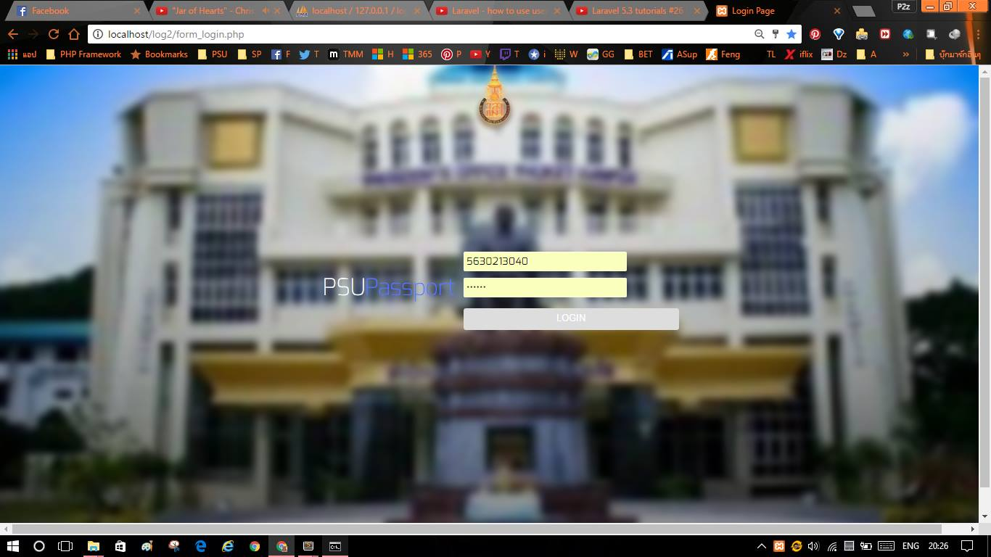

SysReq Xref::

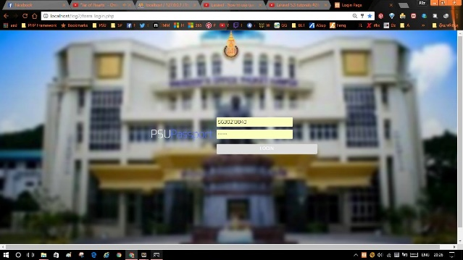**หน้าจอการพิสูจน์สิทธิ์(Usecase:** **UC102):**

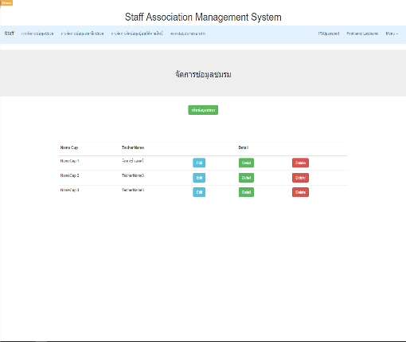

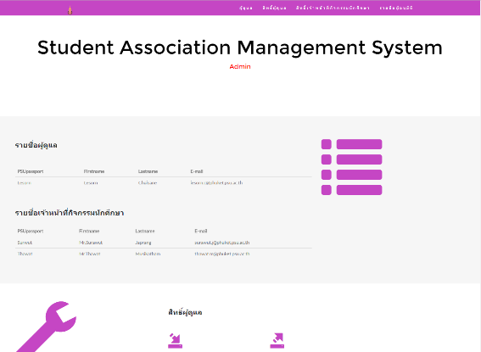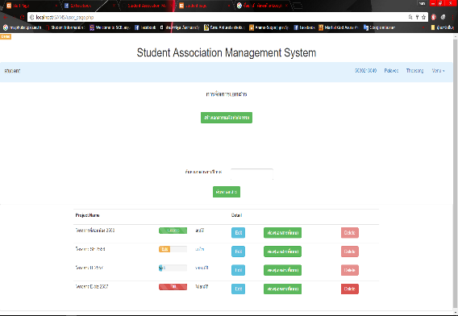

**Staff Student Admin**

**(ระบบจะทำการพิสูทสิทธิ์ว่าสามารถเข้าใช้งานส่วนไหนได้)**

**SysReq Xref::**

**หน้าจอการแจ้งเตือนเมื่อ ชื่อ หรือ รหัสผ่านผิด (Usecase:** **UC103):**

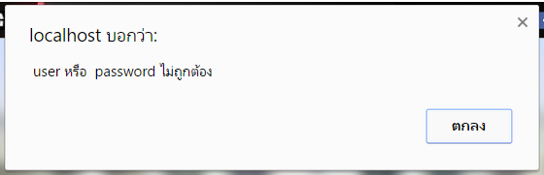

**SysReq Xref::**

**หน้าจอการขอรหัสผ่านใหม่หากลืมรหัสเก่า (Usecase:** **UC104)**

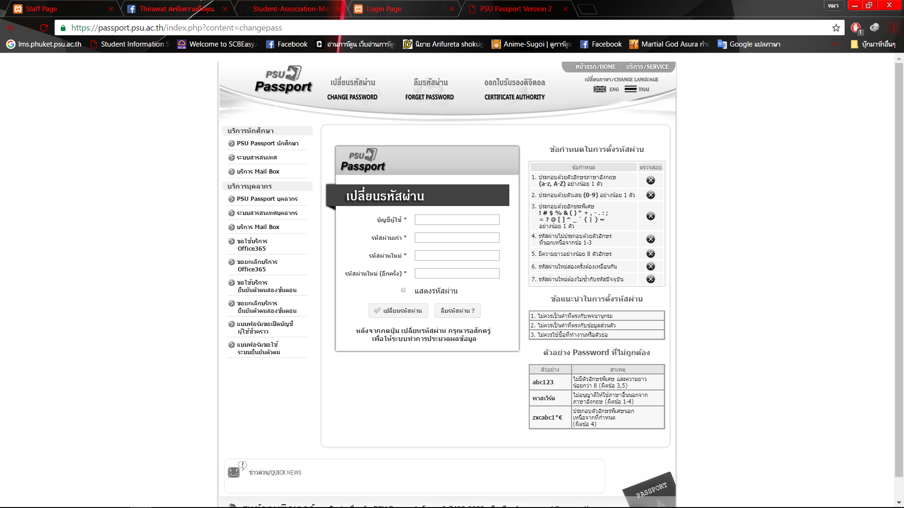

**SysReq Xref::**

## **5.2 หน้าจอการจัดการเอกสาร (Student System)**

หน้าสร้างเอกสารขออนุมัติทำกิจกรรม (Use case: UC201)

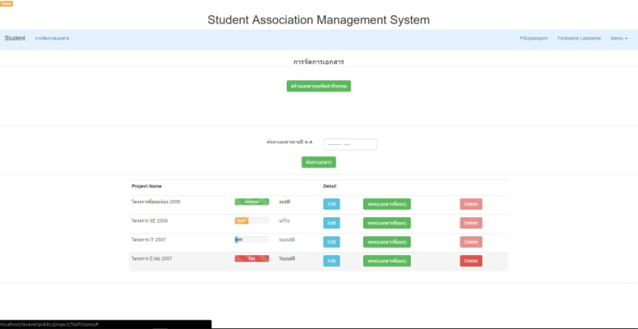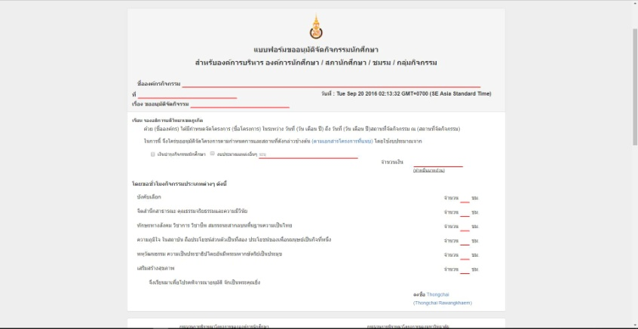

[ Student Association Management System-SRS ]//pg.

นางสาว จิดาภา ชินทะวัน 5730213098 SE3

หน้าแก้ไขเอกสารขออนุมัติทำกิจกรรม (Use case: UC202)

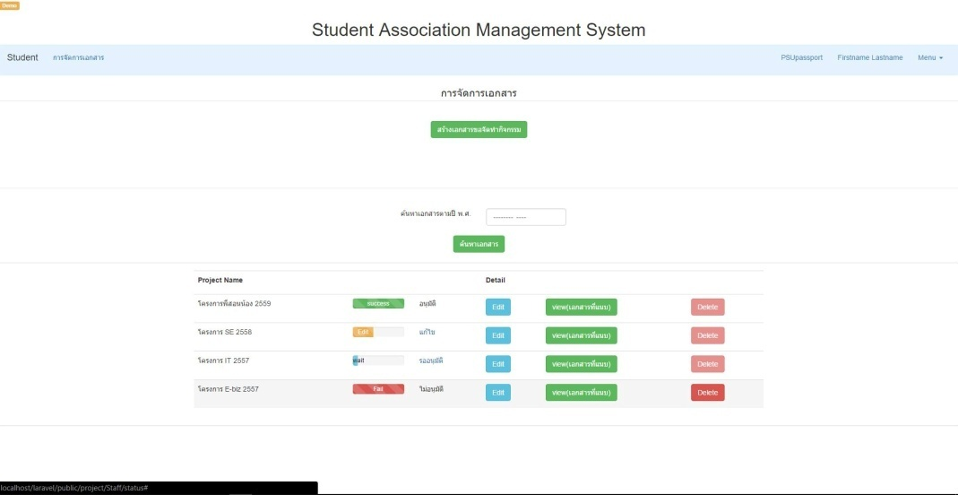

[ Student Association Management System-SRS ]//pg.

หน้าตรวจสอบสถานะเอกสารขออนุมัติทำกิจกรรม (Use case: UC203)

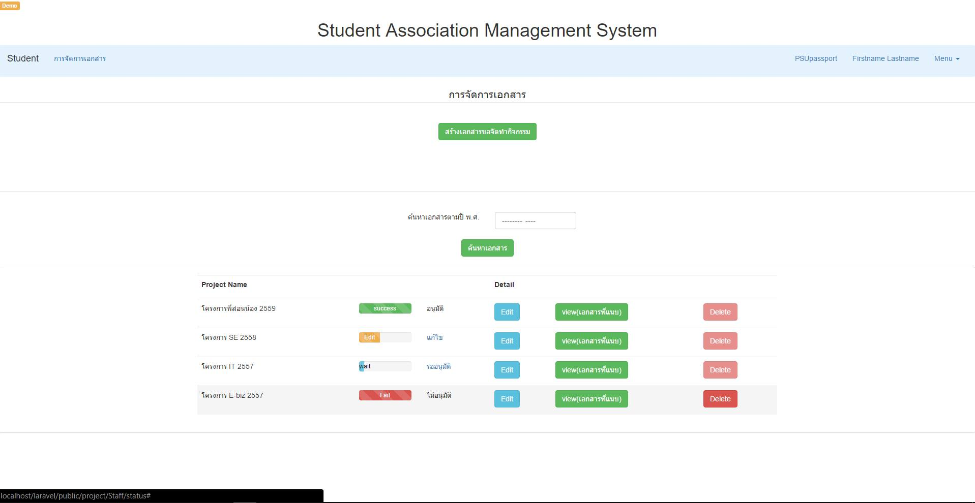

หน้ายกเลิกเอกสารขออนุมัติทำกิจกรรม (Use case: UC204)

[ Student Association Management System-SRS ]//pg.

## 5.3 หน้าจอการจัดการองค์กร

หน้าจอการเพิ่มของมูลองกร UC301

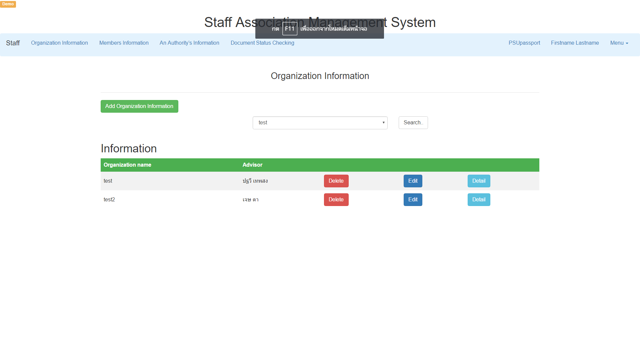

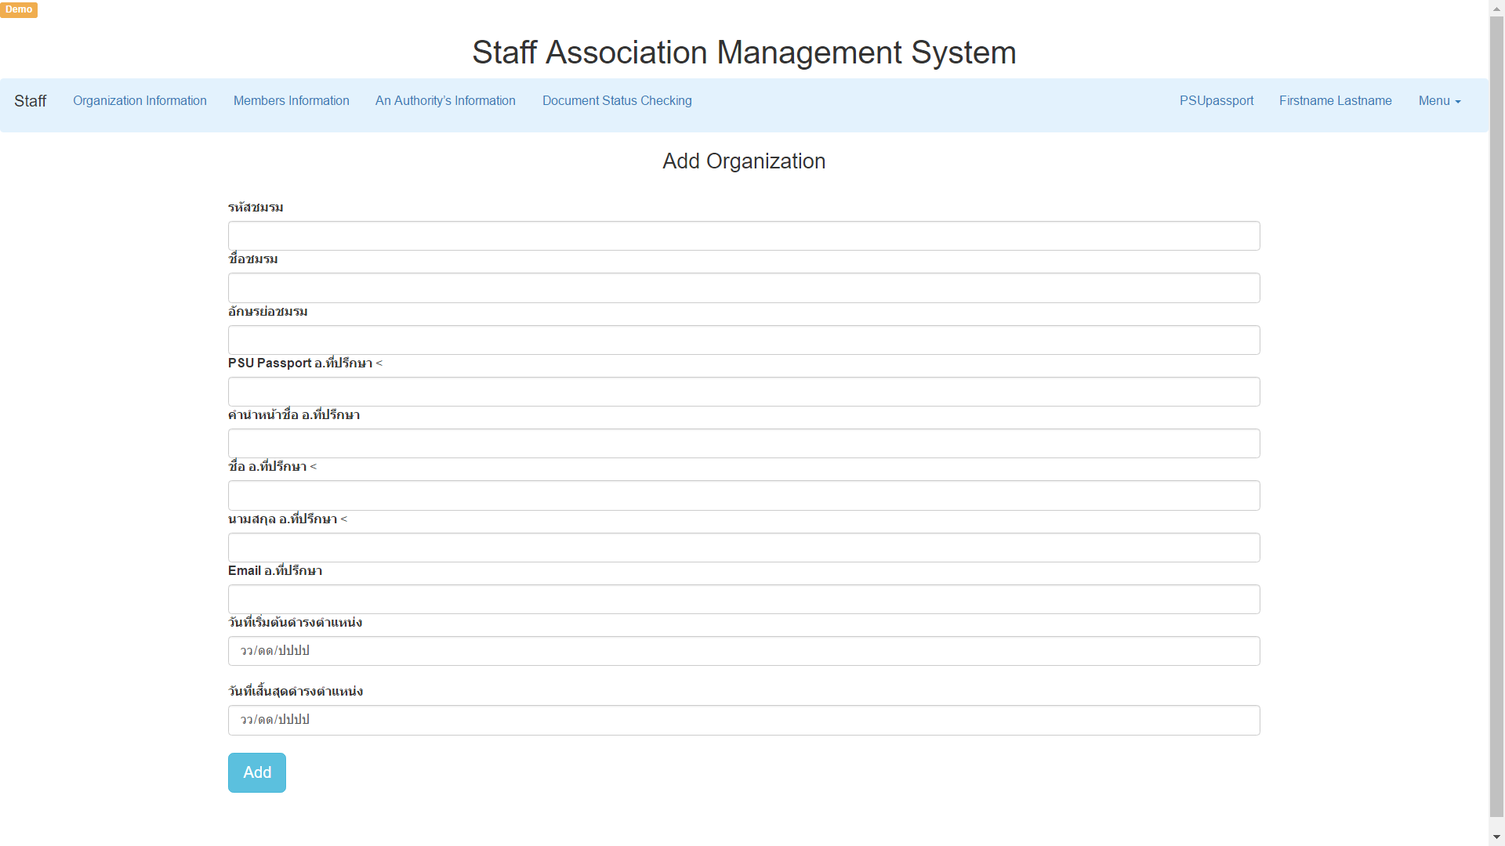**SysReq Xref::**

หน้าจอการแก้ไขข้อมูลองกร UC302

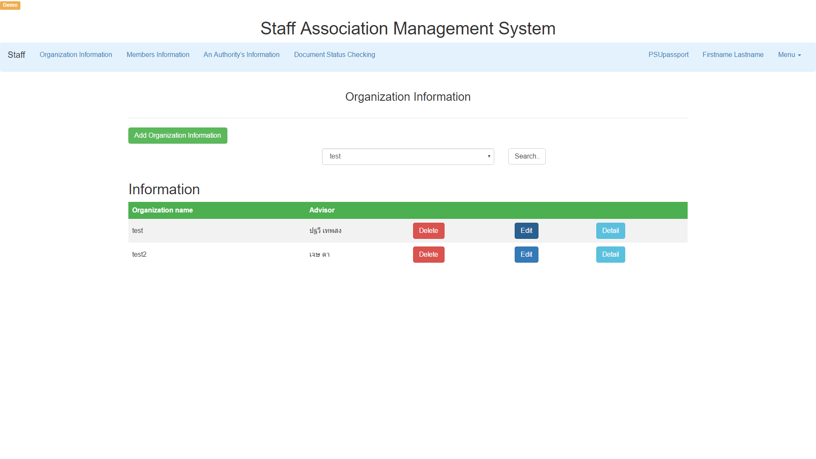 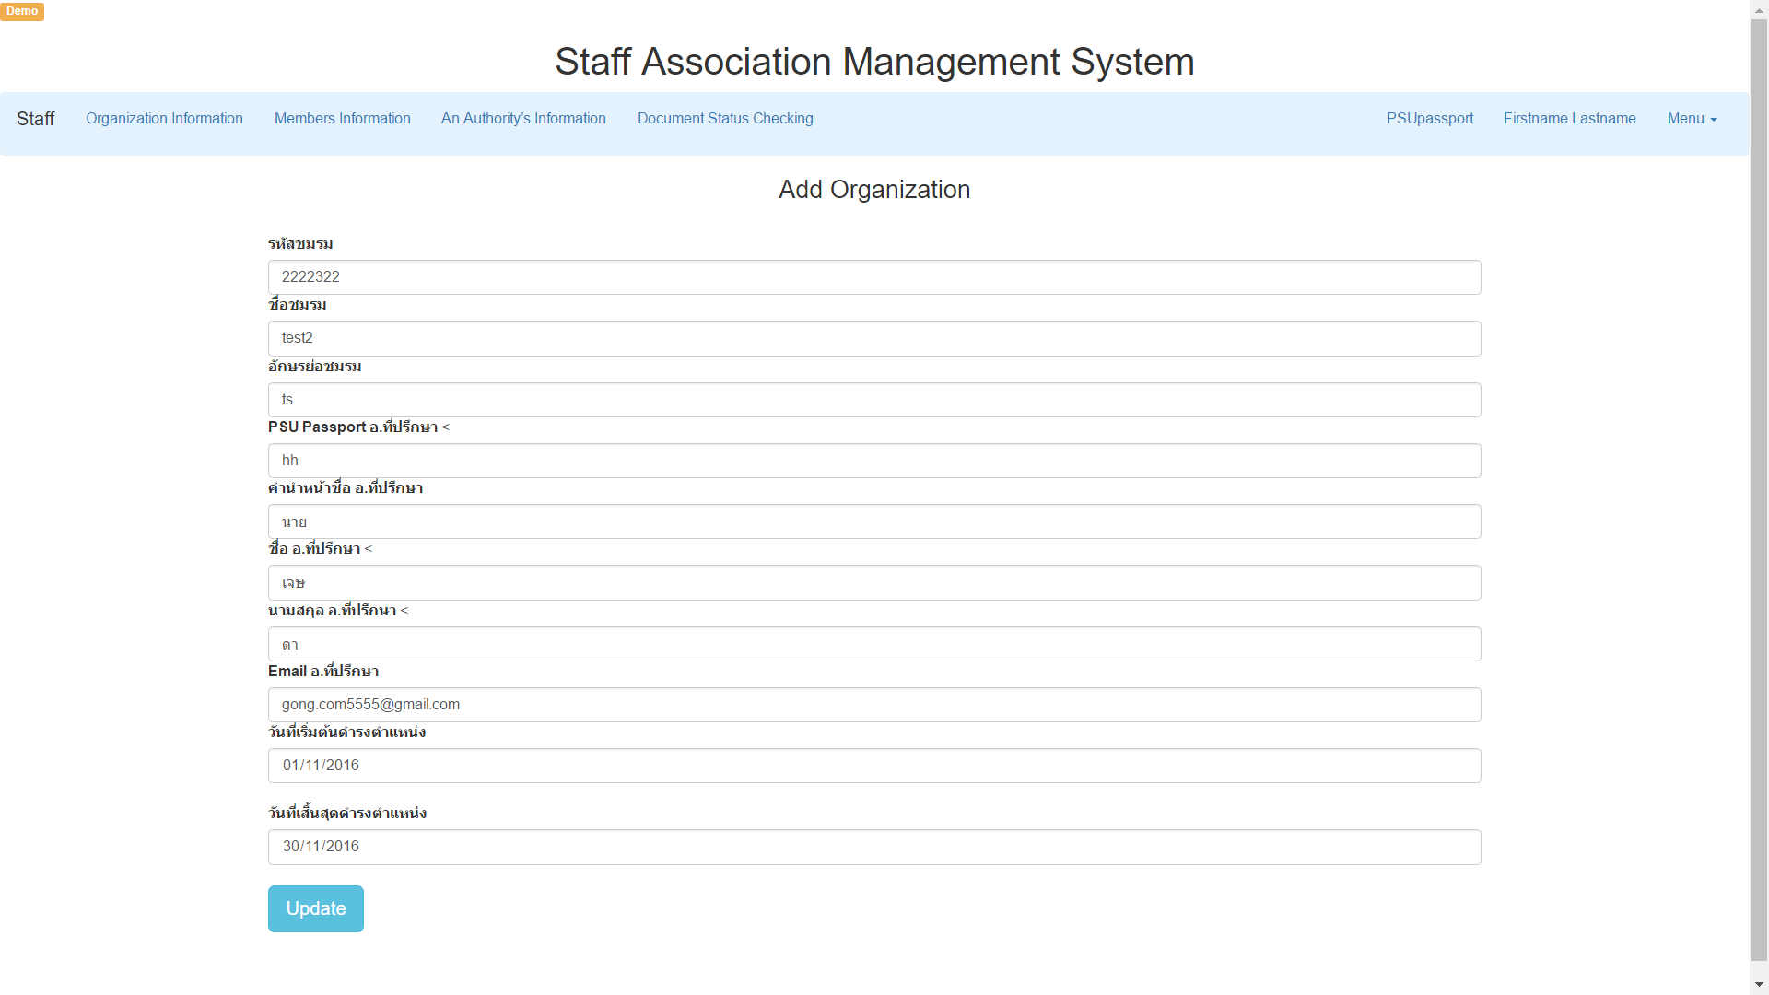

**SysReq Xref::**

หน้าจอการลบข้อมูลองค์กร UC303

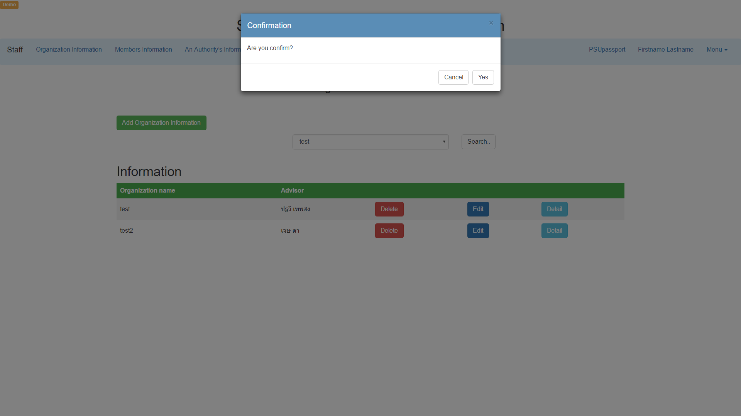

**SysReq Xref::**

หน้าจอการเพิ่มสมาชิกองค์กรUC304

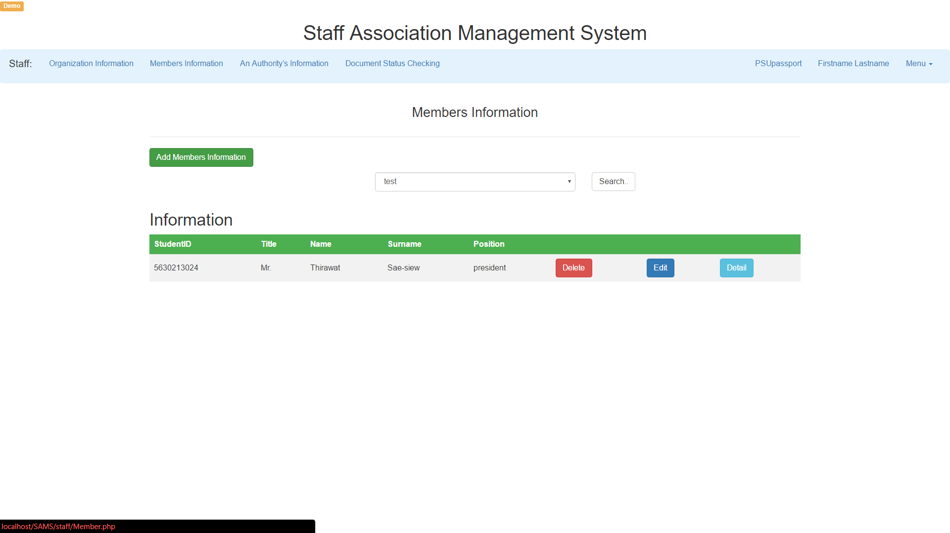 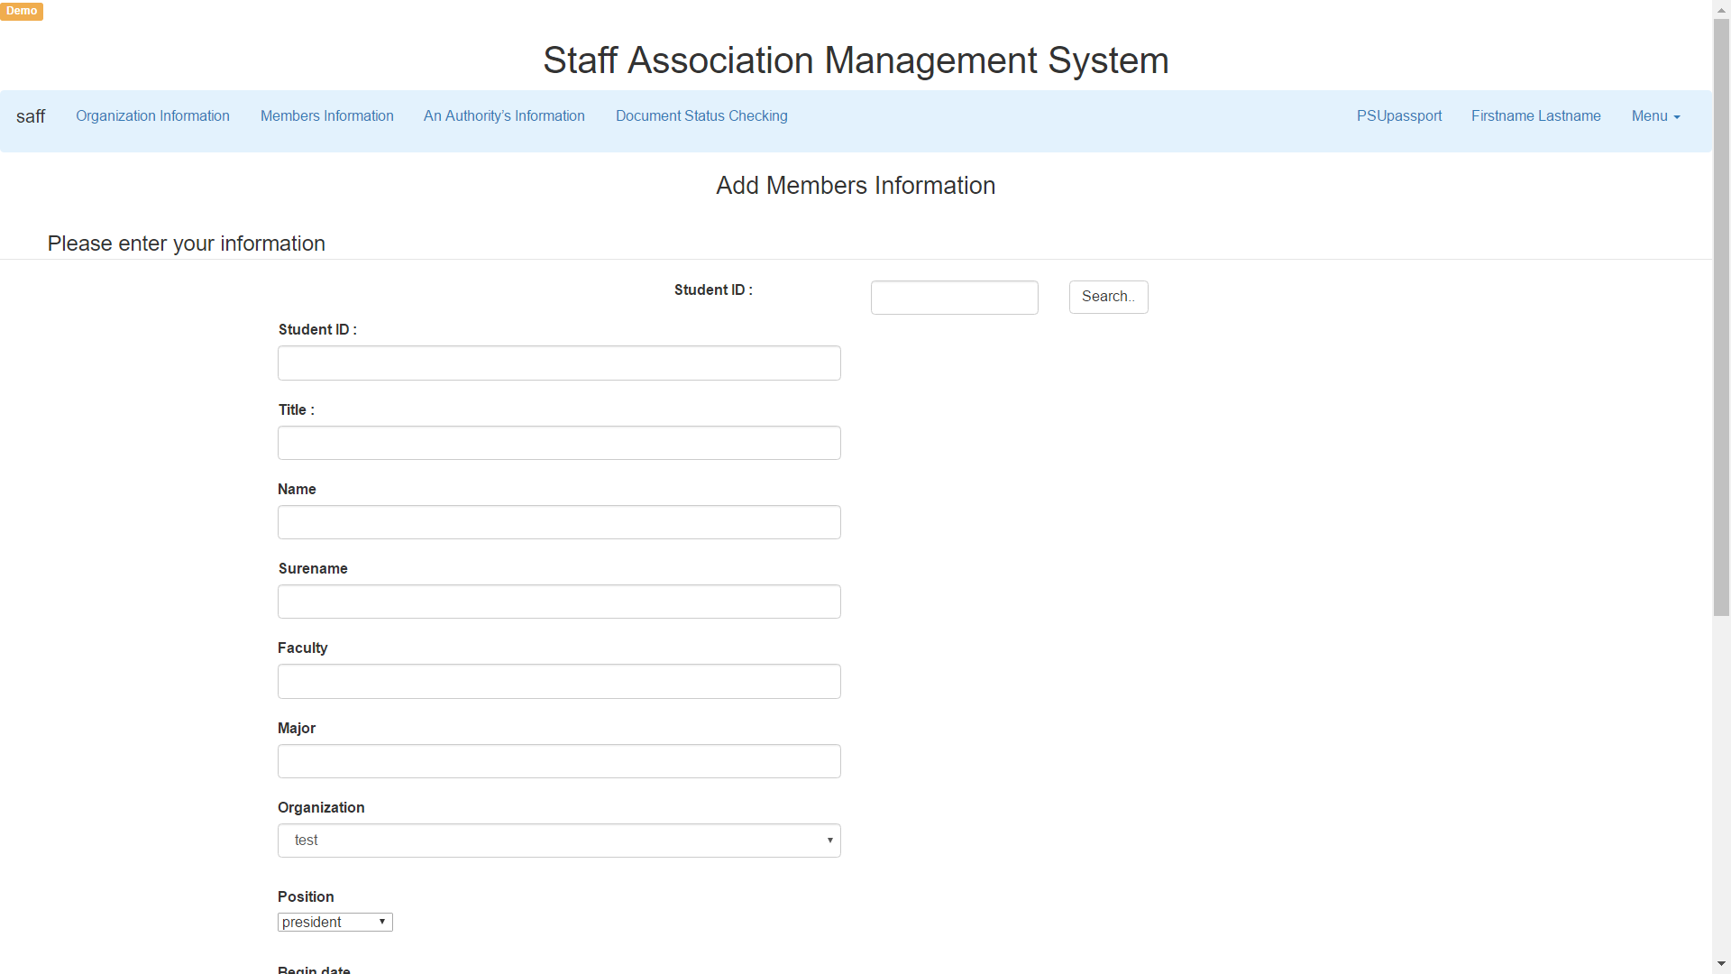

**SysReq Xref::**

## 5.4 หน้าจอระบบจัดการผู้อนุมัติตามสิทธิ์

หน้าจอการจัดข้อมูลองค์การบริหาร องค์การนักศึกษาการ

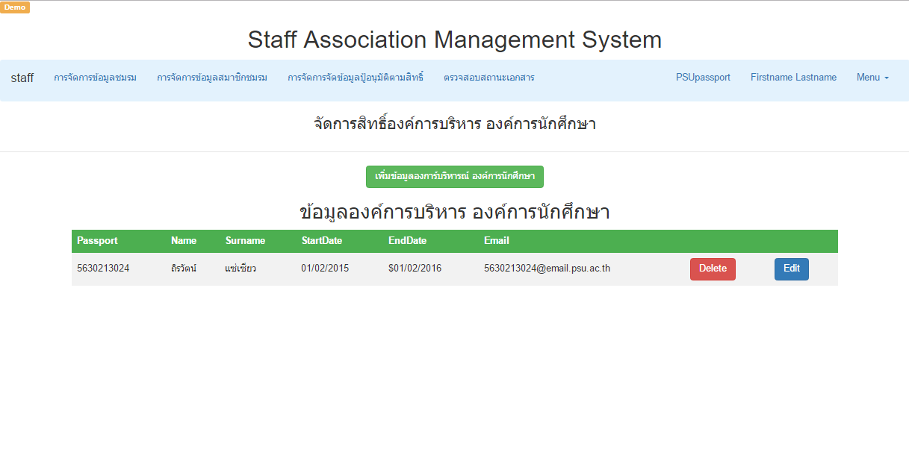

หน้าเพิ่มสิทธิ์ การอนุมัติตามสิทธิ์ องค์การบริหารนักศึกษา (use case : 401)

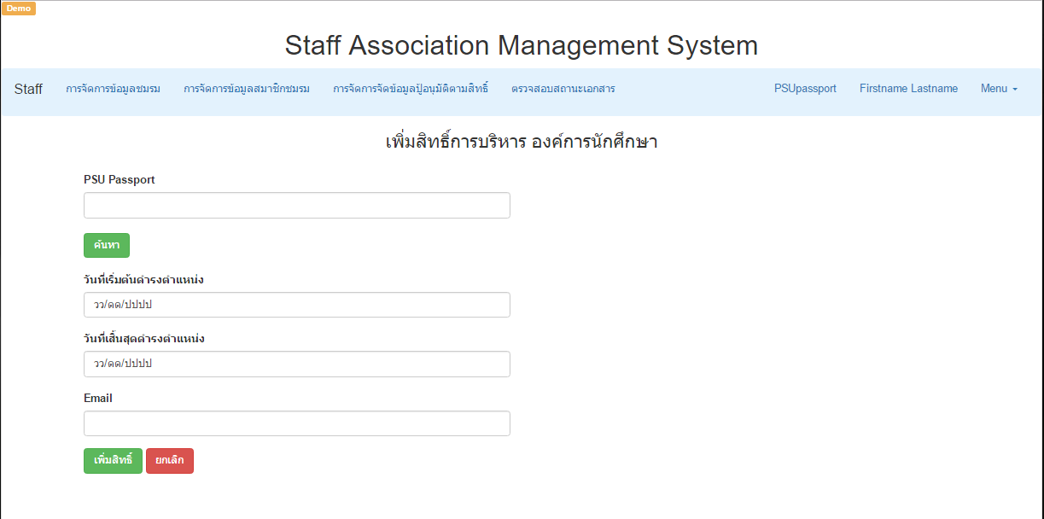

[ Student Association Management System-SRS ]/ use case: UC401.1/pg

หน้าการจัดการข้อมูลองค์การบริหารองค์การนักศึกษา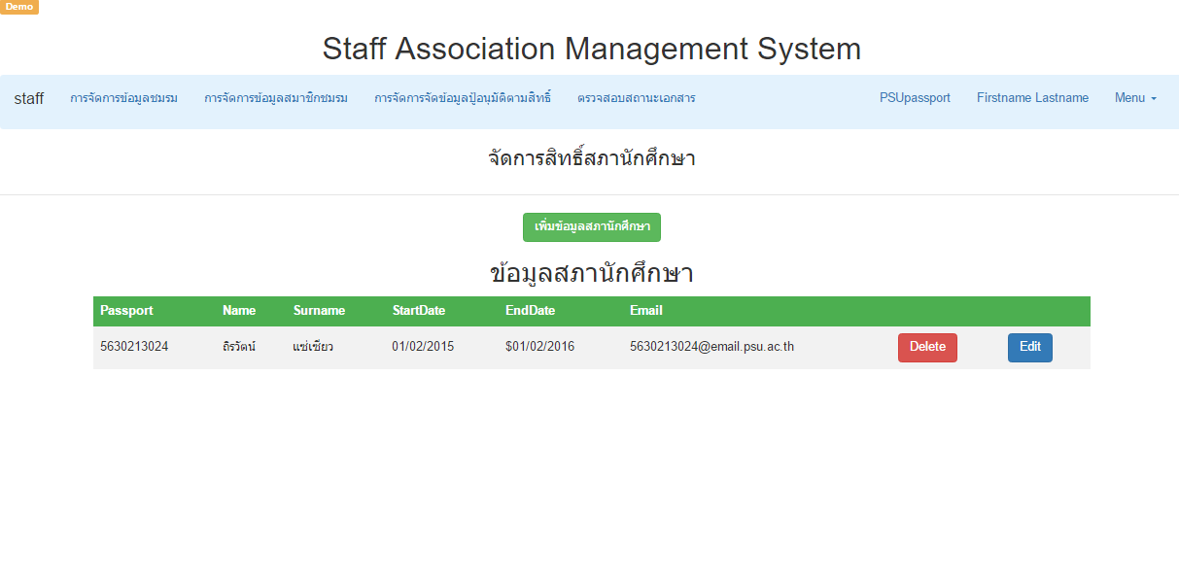

หน้าเพิ่มสิทธิ์ การอนุมัติตามสิทธิ์ สภานักศึกษา (use case : 402)

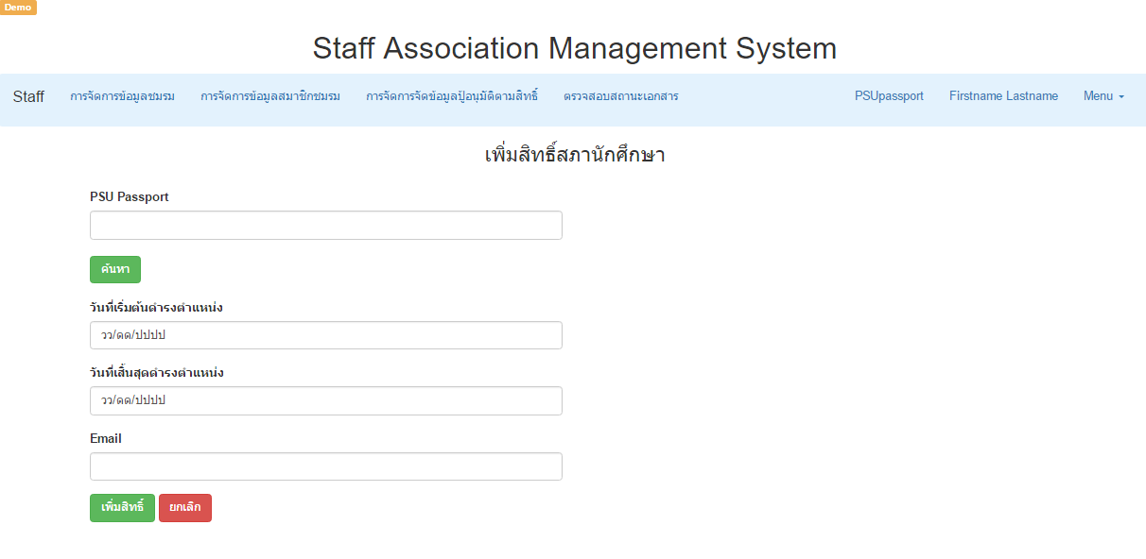

[ Student Association Management System-SRS ]/ use case: UC402/pg.

หน้าจอการจัดการผู้อำนวยการกองกิจการนักศึกษา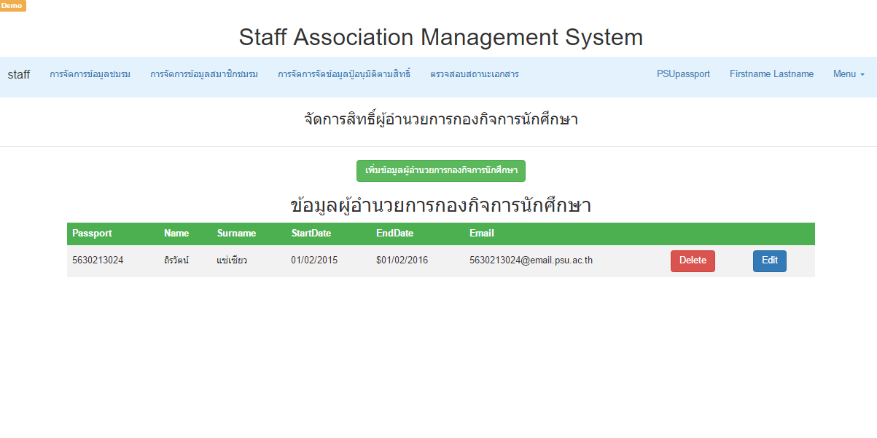

หน้าเพิ่มสิทธิ์ การอนุมัติตามสิทธิ์ ผู้อำนวยการกองกิจการนักศึกษา(use case : 404) 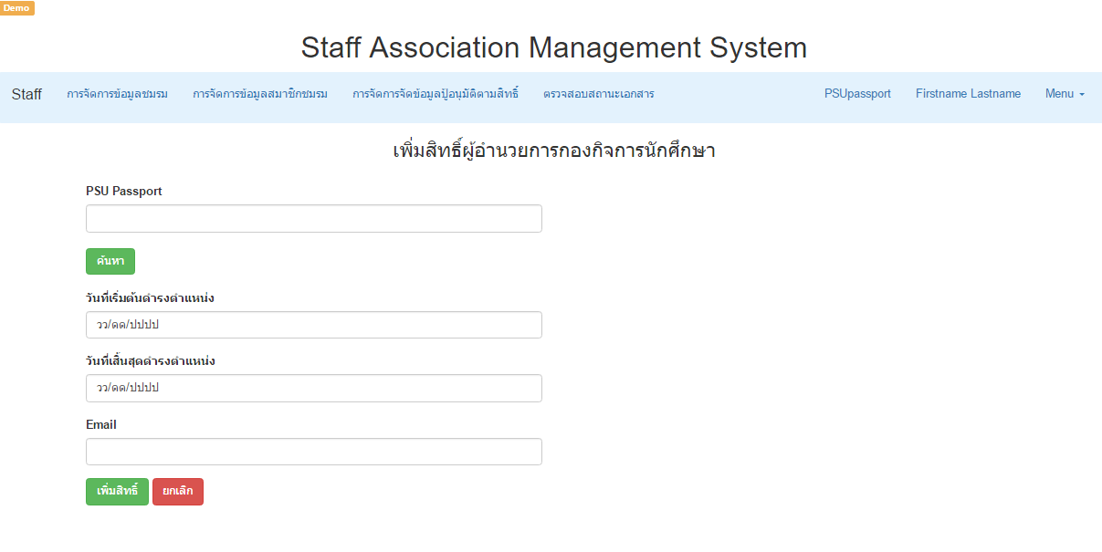

[ Student Association Management System-SRS ]/ use case: UC404/pg.

หน้าจอการจัดการผู้ช่วยอธิการบดีฝ่ายพัฒนานักศึกษา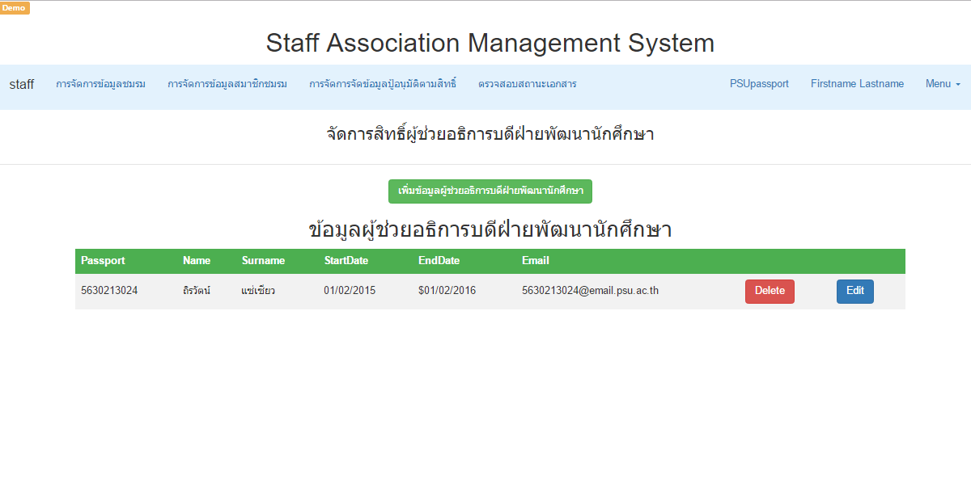

หน้าเพิ่มสิทธิ์ การอนุมัติตามสิทธิ์ ผู้ช่วยอธิการบดีฝ่ายพัฒนานักศึกษา(use case : 405)

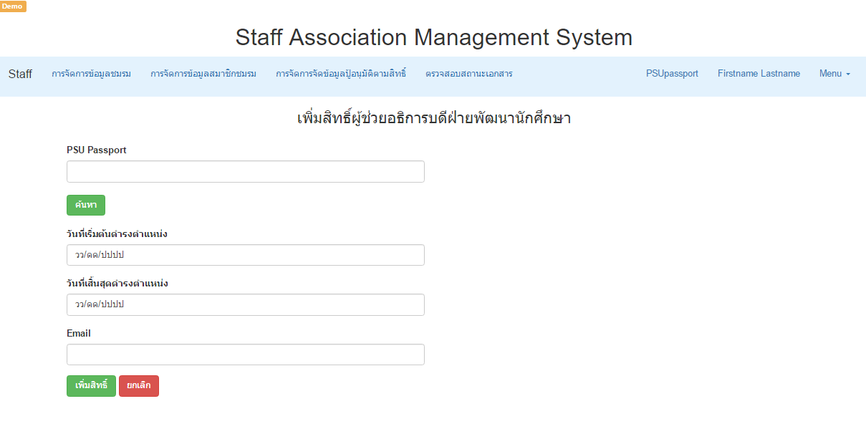

[ Student Association Management System-SRS ]/ use case: UC405/pg.

## 5.5 หน้าจอการตรวจสอบเอกสาร

หน้าจอตรวจสอบขั้นตอนการดำเนินงานของเอกสาร

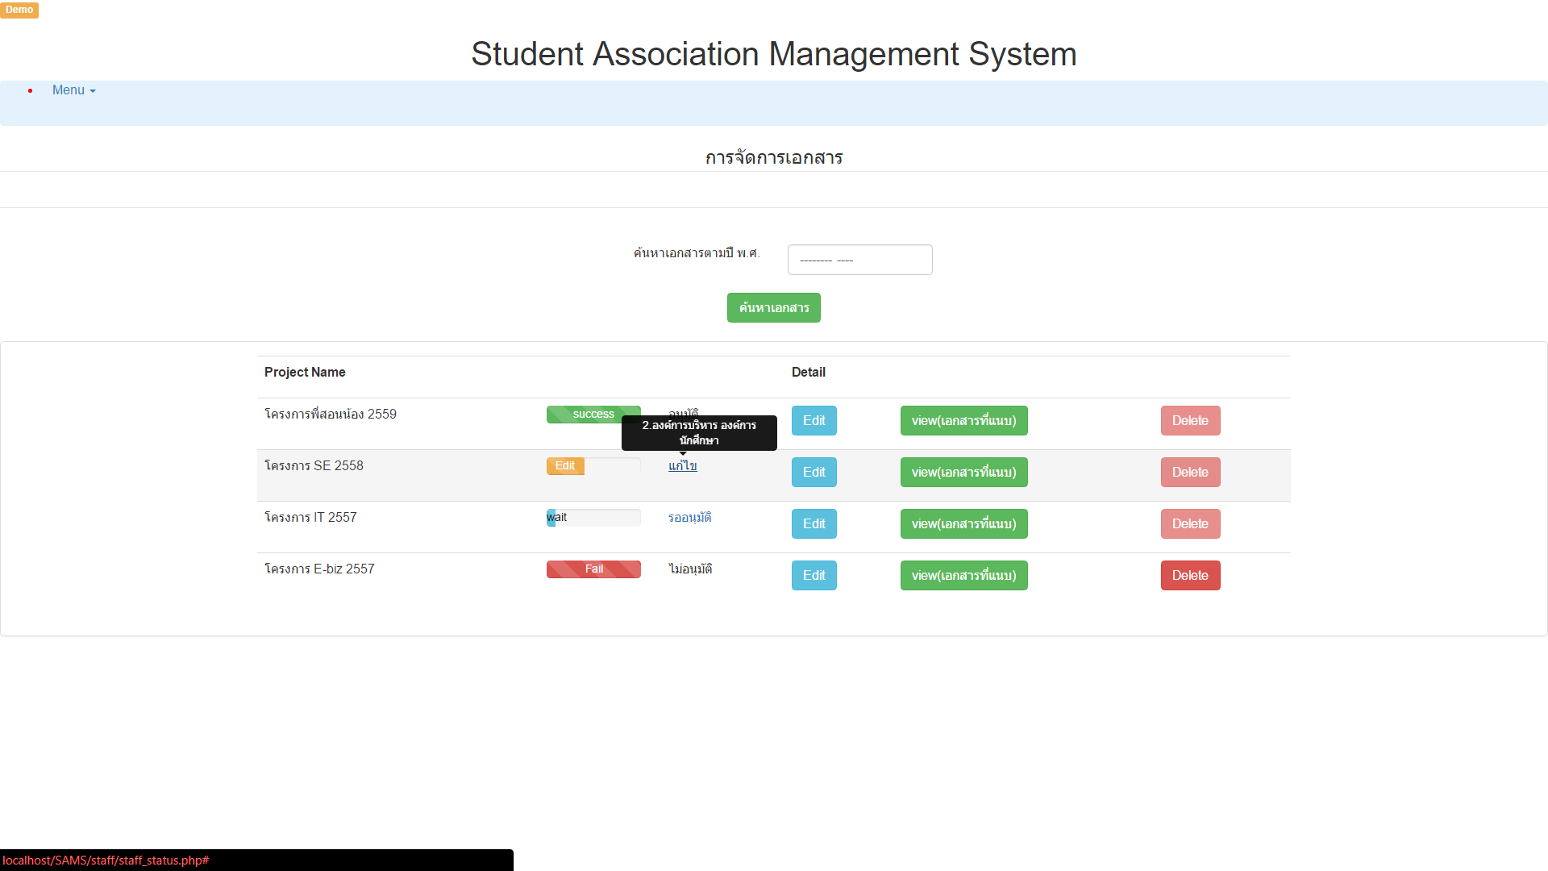

Xref::

หน้าจอดูเหตุผลกรณีไม่ผ่านการอนุมัติ



**** เนื่องจากระบบยังไม่ใช้งานจริง จึงไม่สามารถแสดงเหตุผล

Xref::

หน้าจอตรวจสอบสถานะเอกสาร

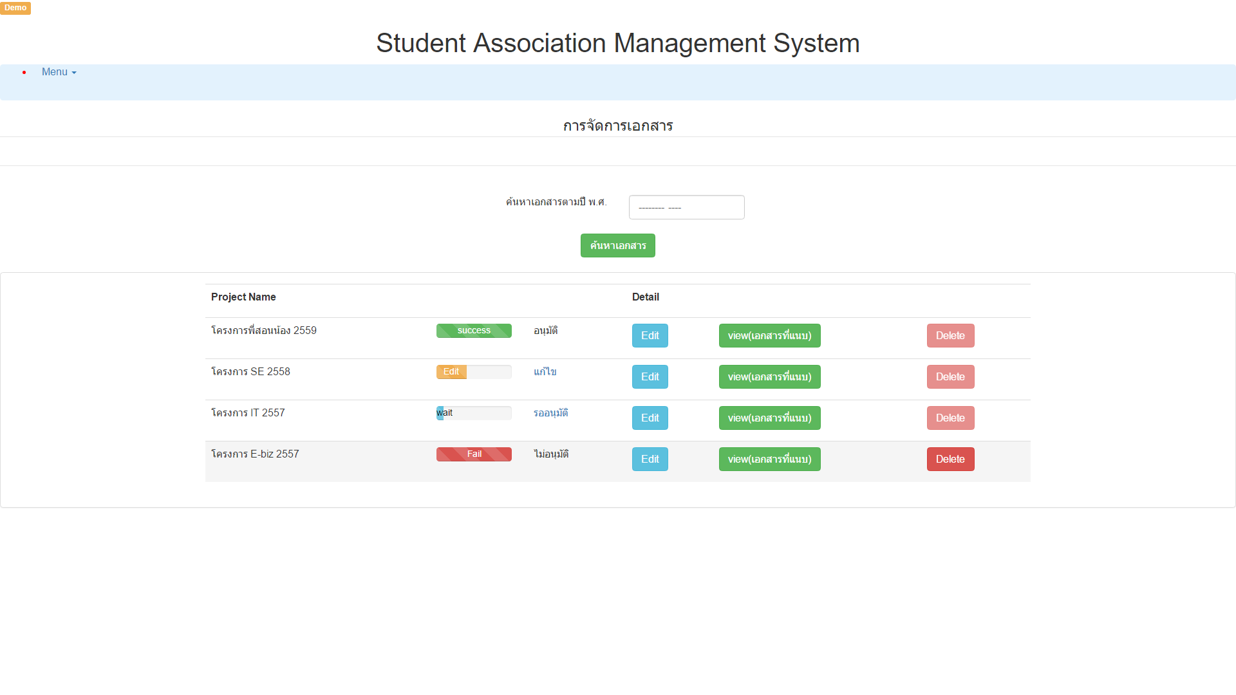

Xref::

หน้าจอดาวน์โหลดเอกสารแนบ

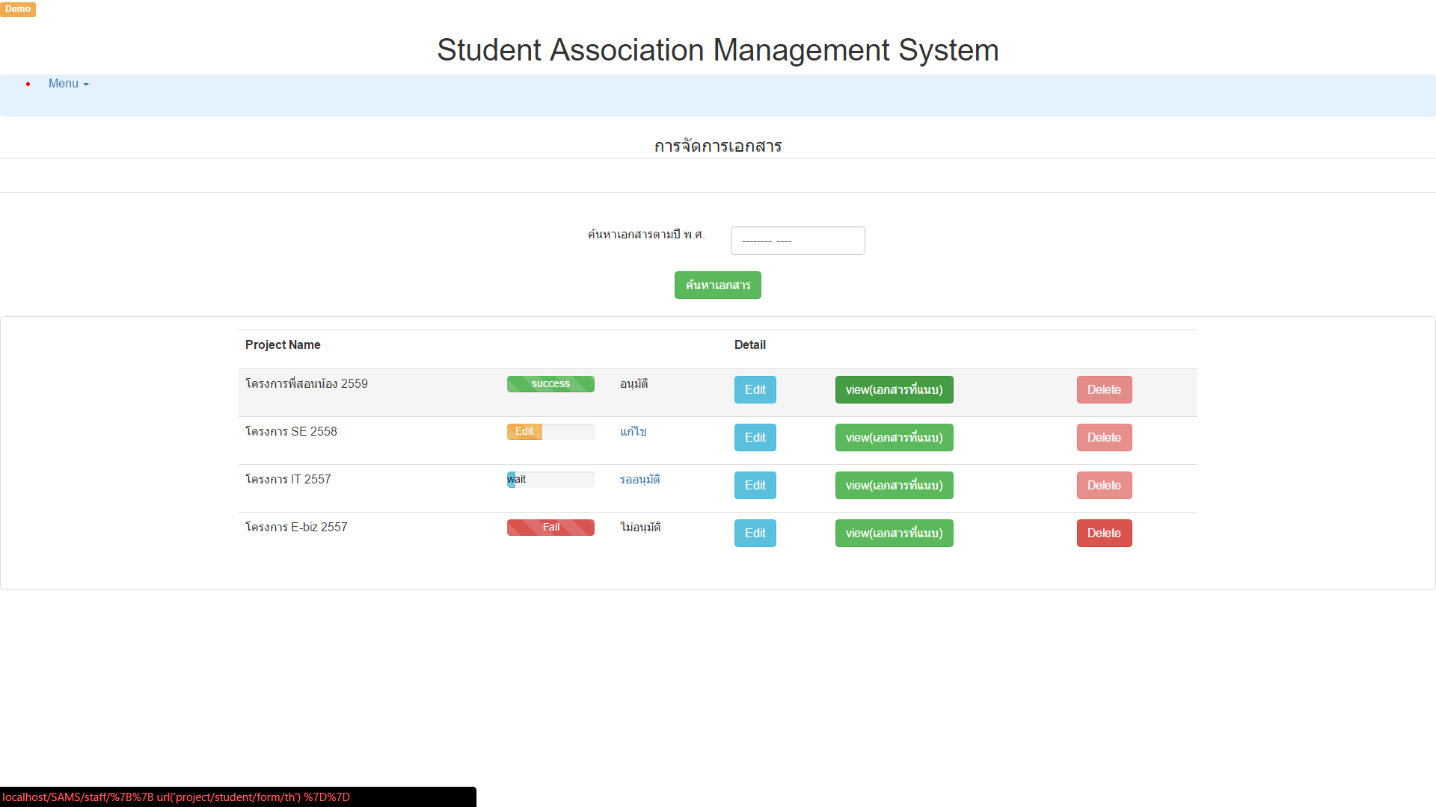

Xref::

## 5.6 หน้าจอผู้ดูแลระบบ

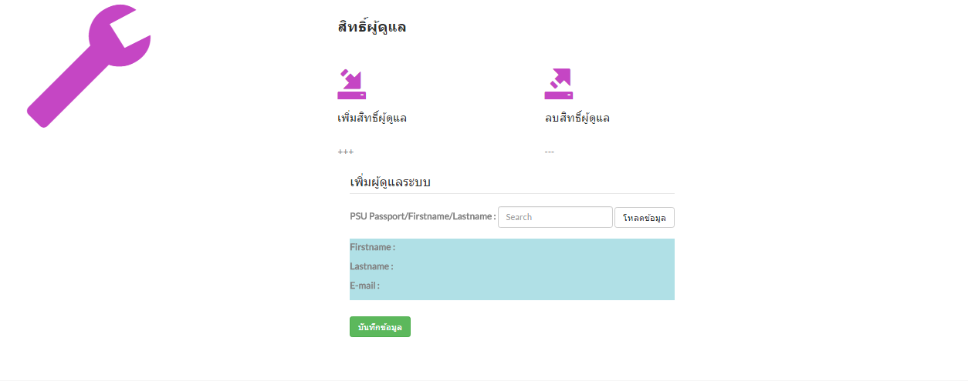 หน้าเพิ่มสิทธิ์ผู้ดูแลระบบ

Xref::

หน้าจอลบสิทธิ์ผู้ดูแลระบบ

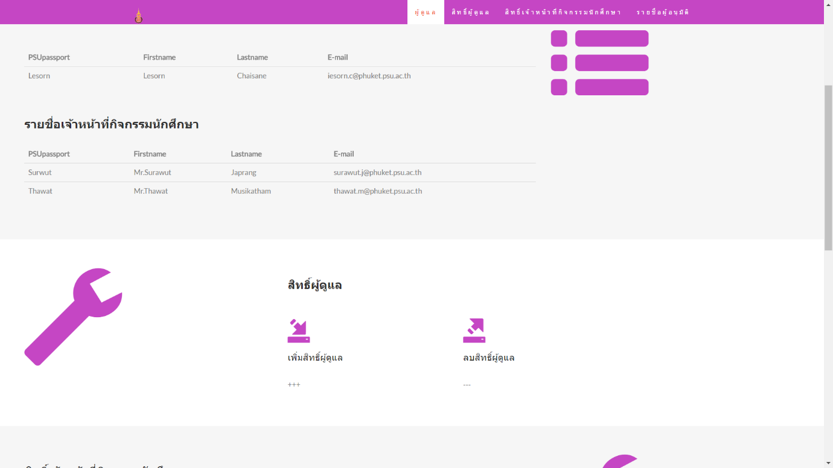

Xref::

เพิ่มสิทธิ์เจ้าหน้าที่งานกิจกรรมนักศึกษา

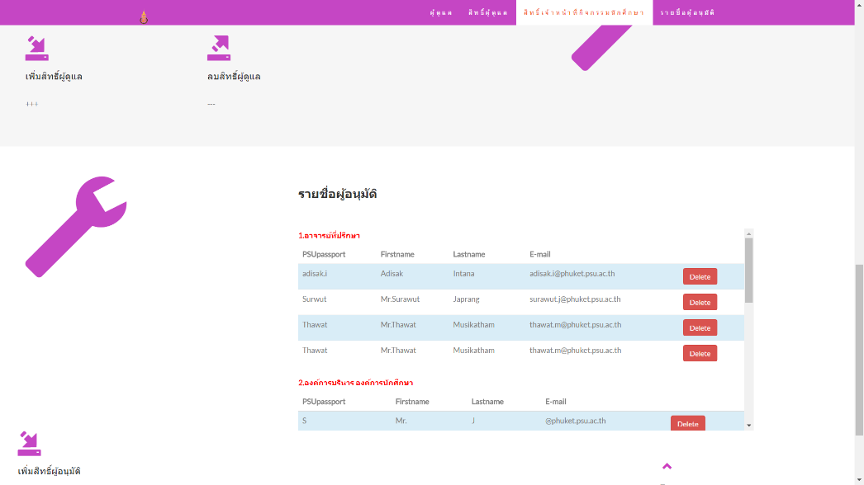

Xref::

ลบสิทธิ์เจ้าหน้าที่งานกิจกรรมนักศึกษา

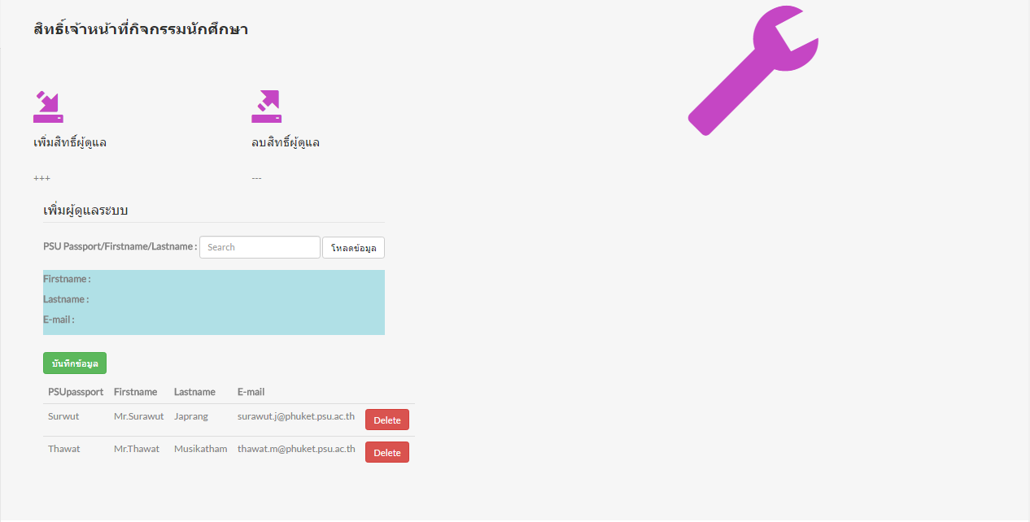

Xref::

# Appendices

## 6.1 คุณสมบัติทางด้านฮาร์ดแวร์ (Hardware Specification)

1. เครื่องคอมพิวเตอร์3 เครื่อง โดยใช้

1.1 ASUS

* + ระบบปฏิบัติการ Microsoft Windows 10
  + หน่วยความจำหลัก 4 GB
  + ฮาร์ดดิสก์ 500 GB

1.1 ASUS

* + ระบบปฏิบัติการ Microsoft Windows 10
  + หน่วยความจำหลัก 8 GB
  + ฮาร์ดดิสก์ 500 GB

1.1 Lenovo

* + ระบบปฏิบัติการ Microsoft Windows 10
  + หน่วยความจำหลัก 12 GB
  + ฮาร์ดดิสก์ 1 TB

6.2 คุณสมบัติทางด้านการจัดการฐานข้อมูล(Database Specification)

1. ระบบจัดการฐานข้อมูล mysql